Bachelor Projektarbeit

im  
Bachelor-Studiengang Elektro- und Informationstechnik (PO 12)

ENTWURF UND KONSTRUKTION EINER RAUCHKAMMER FÜR THZ MESSUNGEN

angefertigt von  
Nils Brinkmann  
Onno Eberhard  
Jonatan Stock

bei  
Prof. Dr.-Ing. Jan C. Balzer

Zweitprüfer  
Prof. Dr.-Ing. Andreas Czylwik

Fachgebiet  
Nachrichtentechnische Systeme

an der   
Universität Duisburg-Essen

Duisburg, 15. November 2019

Danksagungen

An dieser Stelle möchten wir uns gerne bei all denjenigen bedanken, die uns während der Ausfertigung dieser Bachelor-Projektarbeit unterstützend und motivierend zur Seite standen.

Zuallererst gebührt unser Dank Herrn Dr.-Ing. Thorsten Schultze, der es uns nicht nur ermöglichte, dieses Projekt zu beginnen, sondern uns auch die volle Zeit mit Rat und Tat unterstützt hat.

Ebenfalls gilt unser Dank Benedikt Friederich, der uns mit der Einführung und Erklärungen zum Arbeiten mit dem 3D-Drucker entscheidende Fertigkeiten zur Realisierung unseres Projekts an die Hand gab. und Barbara Brox, die uns bei der Einrichtung unseres Arbeitsplatzes behilflich war.

Abschließend bedanken wir uns bei dem Fachbereich Nachrichtentechnische Systeme, insbesondere bei Prof. Dr.-Ing. Jan C. Balzer und Prof. Dr.-Ing. Andreas   
Czylwik, für die Bereitstellung der notwendigen Ressourcen und Räumlichkeiten zur Bearbeitung der Bachelor Projektarbeit.

Duisburg, 15.04.2020

Inhalt

Danksagungen 0

Inhalt 1

1 Motivation 1

2 Theoretischer Hintergrund 2

2.1 Aufbau des optischen Rauchmelders 2

2.2 Eigenschaften des Nephelometers 4

2.2.1 Integration über die Zeit 4

2.3 Terahertz-Strahlung 7

2.3.1 Erzeugung von Terahertz-Strahlung 9

2.3.2 Detektion von Terahertz-Strahlung 11

2.3.3 Bildgebende Verfahren 11

3 Projekt 13

3.1 Ziele und Projektmanagement 13

3.2 Kostenplanung und Kostenrechnung 16

3.3 Qualitätssicherung 17

4 Durchführung 18

4.1 Durchführung Gestell 18

4.1.1 Verwendete Materialien 19

4.1.2 Aufbau des Gestells 20

4.1.3 Nebelmaschine 22

4.1.4 Rotationseinheit 22

4.1.5 Filtersystem 23

4.2 Durchführung Nephelometer-Gehäuse 25

4.2.1 Fertigung mit dem 3D-Drucker 26

4.2.2 Entwürfe im Zuge der Gehäuseentwicklung 27

4.2.3 Lichtfang 30

4.2.4 Testdrucke 32

4.2.5 Deckel und Arduino-Gehäuse 34

4.3 Elektronische Umsetzung des Nephelometers 36

4.3.1 Arbeitspunktanalyse in der LED-Schaltung 38

4.3.2 Auswahl einer geeigneten Integrationszeit 45

4.3.3 Referenzmessung zur Umrechnung der Messwerte in dB 47

4.3.4 Bedienungsprogramm und Endprodukt 57

5 Ergebnisse 61

6 Fazit 62

A Technische Zeichnungen 63

A.1 Grundgestell 63

A.1.1 Dreitafelprojektion: Grundgestell 63

A.1.2 Dreitafelprojektion: Deckel & Zusammenbau 65

A.2 Nephelometer 67

A.2.1 Dreitafelprojektion: Dunkelkammer 67

A.2.2 Dreitafelprojektion: Deckel 69

A.2.3 Dreitafelprojektion: Arduino Gehäuse 71

B Projektmanagement 73

B.1 GANTT-Diagramm 73

B.2 ToDo-Liste 77

C Schaltplan 81

D Quellcodes 83

D.1 Spice-Modell: LED 83

D.2 Spice-Modell: Transistor 85

D.3 Plott 87

D.4 Python 89

D.5 Nephelometer-Steuerung (Arduino) 97

D.6 Bedienungsprogramm (MATLAB) 99

Literaturverzeichnis 103

Abbildung 2.1: Prinzip eines Streulichtrauchmelders 3

Abbildung 2.2: Einordnung des Terahertz-Spektrums 8

Abbildung 2.3: Bild einer Terahertz-Antenne. Links Emitter, rechts Detektor. 10

Abbildung 2.4: Messaufbau mit Laser, Objekt und zwei symbolischen Antennen 12

Abbildung 3.1: Grobe Vorplanung 15

Abbildung 4.1: 40x40 Profil wie verwendet 19

Abbildung 4.2: Prinzipieller Aufbau eines Nephelometers 25

Abbildung 4.3: Dunkelkammer, erster Entwurf 27

Abbildung 4.4: Dunkelkammer, zweiter Entwurf 28

Abbildung 4.5: Dunkelkammer, dritter Entwurf 29

Abbildung 4.6: Dunkelkammer, vierter Entwurf/finaler Entwurf 30

Abbildung 4.7: Abstrahlcharakteristik der verwendeten IRED [12] 31

Abbildung 4.8: CAD-Modell der Wandstruktur 33

Abbildung 4.9: links: CAD-Modell, Lichtfang; rechts: CAD-Modell, Ring 34

Abbildung 4.10: Entwurf des Gehäuses für den Mikrokontroller 35

Abbildung 4.11: Entwurf des Deckels der Dunkelkammer 35

Abbildung 4.12: LED-Schaltung. 38

Abbildung 4.13: SPICE-Simulationsschaltungen zur Bestimmung der genauen Kennlinien von LED und FET. Links: Simulationsschaltung der LED, hier wird die Abhängigkeit Diodenspannung von dem Diodenstrom aufgenommen. Mitte: Simulationsschaltung des MOSFETs mit , hier wird die Abhängigkeit des Drain-Stroms von aufgenommen. Rechts: Hier wird dieselbe Abhängigkeit wie im mittleren Bild untersucht, jedoch bei , also im „Aus“-Arbeitspunkt. 39

Abbildung 4.14: U-I-Kennlinie der LED. Der „Ein“-Arbeitspunkt kann direkt abgelesen werden: Bei dem soll-Strom stellt sich eine Spannung von ein. Der „Aus“-Arbeitspunkt wird weiter unten behandelt. 40

Abbildung 4.15: Ausgangskennlinie des Transistors (). Der „Ein“-Arbeitspunkt kann wieder direkt abgelesen werden: Bei dem soll-Strom stellt sich eine Spannung von ein. Der „Aus“-Arbeitspunkt, sowie die Arbeitsgerade wird weiter unten behandelt. 41

Abbildung 4.16: Dieselbe Iteration aus Tabelle 1 in graphischer Darstellung. Die blaue Kurve zeigt , die Umkehrfunktion der in Abbildung 3 dargestellten U-I-Kurve der LED. Hierbei wird verwendet, dass gilt. Die grüne Kurve zeigt das lineare Verhältnis , das beim Transistor im Fall gilt. Der rechte Graph zeigt eine Vergrößerung des liken im Bereich um den „Aus“-Arbeitspunkt. Die Iteration hat die graphische Interpretation, den Schnittpunkt der zwei Gleichungen zu finden. 43

Abbildung 4.17: Simulationsschaltung mit der der Graph in Abbildung 7 erstellt wurde. 44

Abbildung 4.18: Schaltverhalten mit bei . 44

Abbildung 4.19: Testmessung zur Bestimmung der optimalen Integrationszeit . Diese Abbildung stellt die unveränderte Ausgabe des Programms in Anhang A3 dar und wurde mit dem Arduino Serial Plotter erstellt. 46

Abbildung 4.20: Ergebnis der Referenzmessung. Links: Messwerte des Referenzmessgeräts (MIREX) in dB. Rechts: Messwerte des Nephelometers mit verschiedenen Integrationszeiten. Geplottet ist genau wie in Abbildung 8 die unveränderte Ausgabe des Programms, das in Anhang A3 zu finden ist. 48

Abbildung 4.21: Die Messdaten und die jeweils verschobenen Daten . 50

Abbildung 4.22: Umrechnungsfaktoren zwischen den Messwerten verschiedener Integrationszeiten. Im Idealfall gilt . In den oberen zwei Graphen sind die Faktoren selbst dargestellt, links für alle Kombinationen, bei denen gilt und rechts nur für , im Vergleich mit dem Idealfall . Unten sind die relativen Fehler der -Faktoren dargestellt. Links wieder für alle notwendigen Kombinationen und rechts für den Spezialfall . Hier ist gut zu erkennen, dass die entstehenden Nichtlinearitäten bei kleinen Integrationszeiten besonders ausschlaggebend sind. 51

Abbildung 4.23: Links: Die Fensterfunktion mit verschiedenen Werten des Parameters . Rechts: Die verschobenen Messdaten () und die geglätteten Daten . Für das glätten wurden die drei Funktionen verwendet, die links dargestellt sind, die farbliche Kennzeichnung in der Legende gilt für beide Graphen. 53

Abbildung 4.24: Oben: Die Messung des Referenzmessgeräts. Mittig: Die verschobene und geglättete Messung des Nephelometers bei der Integrationszeit . Es ist gut zu erkennen, dass die zwei Kurven eine sehr ähnliche Form aufweisen, die absoluten Werte jedoch sehr unterschiedlich sind. Unten: Die zwei Kurven und mit den gefundenen Parametern. entspricht einer im Zeit- und Wertebereich verschobenen, sowie skalierten Funktion 54

Abbildung 4.25: Die resultierenden Transformationen (nach GLEICHUNG 1) mit den gefundenen Parametern (Tab. 2). Links: Transformation der geglätteten Messwerte aller Integrationszeiten. Rechts: Transformation der Messwerte bei . 56

Abbildung 4.26: Die grafische Oberfläche des Bedienungsprogramms. 59

Abbildung 4.27 Links: Messung bei niedriger Temperatur (Nephelometer im Eisfach). Rechts: Messung bei hoher Temperatur (Nephelometer auf der Heizung) 59

# Motivation

In der Welt der Forschung und Entwicklung sollen Ergebnisse anschaulich dargestellt werden. Andere können so einen komplexen Sachverhalt leichter verstehen. Dann können Forschungsergebnisse besser kommuniziert werden, erreichen ein größeres Publikum auch anders spezialisierter Forscher und können so selbst wieder mehr Ideen anregen.

Terahertz-Strahlung ist seit kurzem das Ziel intensiver Forschung. Die Universität Duisburg-Essen ist hier einer der Vorreiter weltweit und versucht, diesen Strahlungsbereich aus allen Richtungen zu erschließen. Diese Strahlung ist dabei nicht so einfach darzustellen. Sie ist unsichtbar und lautlos, daher ist sie schwierig zu demonstrieren. Einige Eigenschaften kann man allerdings gut zeigen: schließlich kann man damit durch einige Stoffe hindurchleuchten und hochauflösend Bilder vom Raum dahinter erzeugen, auch wenn der Raum mit Rauch gefüllt ist. Deswegen wird ein Gestell konzipiert, das bei Messen und Kongressen benutzt werden kann, um diese Eigenschaften der Terahertz-Strahlung zu zeigen. Zur Anschaulichkeit ist die Kammer an allen Seiten außer der Seite, durch die die Strahlung eindringen wird, durchsichtig und wird während der Präsentation mit Rauch gefüllt. Die Dichte des Rauches wird gemessen. Die Kammer ist luftdicht, um plötzliches Auslösen einer Brandschutzanlage durch eine Demonstration zu vermeiden.

# Theoretischer Hintergrund

Brände können Gründe für erhebliche Personen- und Sachschäden sein. So verursachten Brände im Jahr 2008 allein in Deutschland Sachschäden in einer Höhe von 2,85 Mrd. € [1]. Für das Jahr 2015 verzeichnet der deutsche Feuerwehrverband 192.078 Einsätze aufgrund von Bränden, wobei insgesamt 367 Menschen ihr Leben verloren [2]. Um die Höhe der Schäden möglichst gering zu halten, ist eine frühe Branderkennung von großer Relevanz. Je früher ein Brand entdeckt wird, desto eher können entsprechende Maßnahmen zur Brandbekämpfung eingeleitet werden. Eine effektive Branddetektion ist somit überall vonnöten, wo Menschen oder Sachen durch einen Brand zu Schaden kommen könnten. Da Brand keine direkt messbare Größe ist, muss auf andere (meist physikalische) verbrennungscharakteristische Größen zurückgegriffen werden wie z. B. Temperatur, Streuung und Dämpfung von Licht, Strahlungsintensität u. ä. Die energetischen und stofflichen Umsetzungen eines Brandes sind in ihren Ausprägungen (je nach Brandort und -ursache) sehr unterschiedlich, weshalb die verwendete Sensorik auf das Betriebsumfeld und somit auf die zu erwartenden Messgrößen und Messwertbereiche abgestimmt sein muss. Ein Schwelbrand[1], ausgelöst durch fehlerhafte Elektrik, hat beispielsweise eine starke Rauchentwicklung zur Folge, ohne dabei eine hohe Intensität an Wärme abzustrahlen. Ein wärmesensitiver Branddetektor würde in solch einem Fall erst einen Brand melden, wenn das Feuer des Schwelbrandes bereits auf heißer verbrennendes Material übergesprungen wäre. Auch aus diesem Grund werden in privaten Haushalten vor allem Rauchmelder zur Branddetektion eingesetzt.

## Aufbau des optischen Rauchmelders

Es ist insbesondere der Rauch, der eine Gefahr für die Gesundheit des Menschen im Falle eines Brandes darstellt. Die zwei gängigsten Ausführungen eines Brandmelders sind der Ionisationsrauchmelder und der optische Rauchmelder. Dem Ionisationsrauchmelder soll an dieser Stelle jedoch keine weitere Beachtung geschenkt werden, denn: „Ionisationsrauchmelder waren bis vor wenigen Jahren die am weitesten verbreiteten Melder für Brandrauch. Sie sind jedoch in zunehmenden Maße durch optische Rauchmelder ersetzt worden, weil der praktische Umgang des I-Melders durch die Strahlenschutzbestimmungen behindert wird.“ [1] Das grundlegende Prinzip eines Rauchmelders ist die Detektion von Partikeln in einem Aerosol[2]. Der sogenannte Streulichtrauchmelder detektiert entsprechende Partikel über Lichtstreuung. Der exemplarische Aufbau eines solchen Rauchmelders besteht aus einer Strahlungsquelle, z. B. einer LED[3] oder einer LD[4] und einem Photosensor (i. d. R. eine Photodiode). LED und PD[5] sind zueinander in einem rechten Winkel angeordnet (Abb. 2.1). Das in den Lichtkegel der LED gelangende Aerosol streut das Licht, je nach Zusammensetzung unterschiedlich stark. Die Photodiode detektiert das (in ihre Richtung) gestreute Licht und wandelt die Information der Strahlungsintensität in ein elektrisch nutzbares Signal um (z. B. Photostrom).

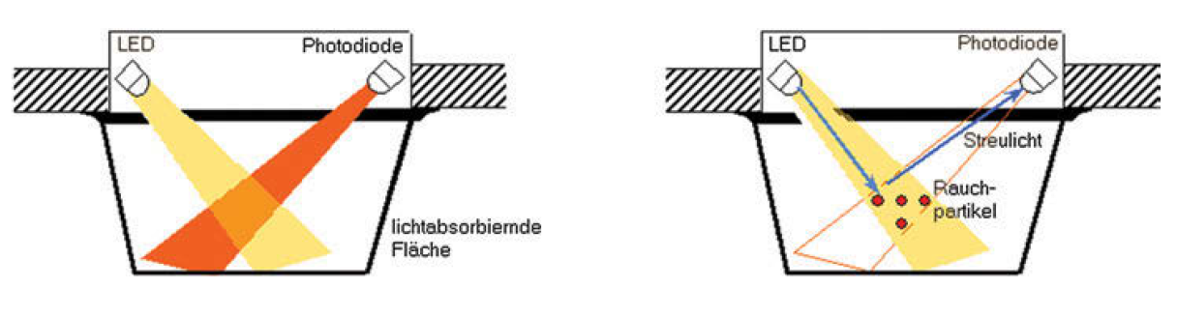

Abbildung .: Prinzip eines Streulichtrauchmelders [1]

Damit Störsignale wie reflektiertes Licht oder Umgebungslicht einen möglichst geringen Einfluss auf das zu detektierende Signal nehmen, ist die Messanordnung in einer abgedunkelten Kammer, die im Bereich der Wellenlänge der LED einen geringen Reflexionskoeffizienten aufweist, zu installieren. Neben fremd eingestrahltem und ungewollt reflektiertem Licht können zudem auch andere Störgrößen auftreten. Es gibt eine Vielzahl an Aerosolen, für die ein Streulichtrauchmelder ebenfalls sensitiv ist. So können beispielsweiße durch Wasserdampf oder Staubeinlagerungen Falschmeldungen ausgelöst werden.

Von außen betrachtet arbeitet ein Rauchmelder nach dem Prinzip eines Grenzwertschalters, d. h. er sendet lediglich zwei Signalzustände: Grenzwert überschritten oder Grenzwert nicht überschritten. Interne Kalkulationen, Filter oder Ruhewertnachführungen werden bei dieser Betrachtungsweise nicht berücksichtigt.

## Eigenschaften des Nephelometers

Um ein Aerosol näher zu untersuchen, werden die erzeugten Analogwerte der oben dargestellten Messapparatur ausgeleitet. Folglich lassen sich Messwerte in einem kontinuierlichen Wertebereich darstellen, die somit genauere Informationen über die untersuchte Suspension liefern. Ein solches Messinstrument wird als Nephelometer bezeichnet. Es ermöglicht die Anzahl der Partikel , sowie deren Durchmesser zu bestimmen. Des Weiteren kann indirekt, über die Anzahl der Partikel, die Dämpfung von Licht der verwendeten Wellenlänge bestimmt werden. Exemplarisch ergeben sich die entsprechenden Verhältnismäßigkeiten aus Gleichung 1   
(Rayleigh-Gleichung):

|  |  |  |
| --- | --- | --- |
|  |  | () |

Mit der gestreuten Lichtintensität , der einfallenden Strahlung und dem Abstand zum beleuchteten Volumenelement. Bei der Charakterisierung eines Aerosols mittels Nephelometer geht man davon aus, dass die Intensität des gestreuten Lichts konstant bleibt oder stetig ansteigt.

### Integration über die Zeit

Signalspitzen, die über einen kurzen Zeitraum auftreten, sind demnach als Störgrößen zu werten. Sie können beispielsweise durch einen Fremdkörper, der in den Probenraum eindringt oder durch eine inhomogene Verteilung der Partikel im Aerosol hervorgerufen werden. Um diesen Einfluss der Störgrößen zu kompensieren kann zum einen das Messsignal numerisch aufbereitet werden. Das heißt, dass etwaige Signalspitzen durch den Einsatz entsprechender Algorithmik „herausgerechnet“ werden. Durch diese Methode lässt sich der Einfluss der Störgrößen nahezu vollständig kompensieren. Allerdings wird durch entsprechende Berechnungen zusätzlich eine leistungsstarke Berechnungseinheit nötig, die den Aufbau des Nephelometers komplexer macht. Darüber hinaus besteht die Möglichkeit, dass Teile des Messsignals fälschlicherweise als Störsignale erkannt werden und somit das Ausgangssignal verfälscht wird. Zum anderen kann das Messsignal über eine bestimmte Zeit integriert werden. Somit wird ein kontinuierlicher Mittelwert über die Integrationszeit ermittelt. Folglich hat eine Signalspitze umso weniger Einfluss auf den Messwert, je größer die Integrationszeit ist. Der Umkehrschluss ist, dass mit steigender Integrationszeit die Zeitliche Auslösung des Messinstruments sinkt. Vorteil dieser Messmethode ist, dass jeder Teil des Signals (auch Störgrößen) einen Beitrag zum Messsignal liefern. Sogenannte false negatives[6] sind dadurch ausgeschlossen. Prinzipiell kann eine Signalintegration numerisch oder elektrisch erfolgen. Bei der elektrischen Integration wird eine Kapazität über die Dauer der Integrationszeit geladen. Die nach Ablauf der Integrationszeit anliegende Spannung wird gemessen und ausgewertet.

Die gemessene momentane Dichte des Aerosols in der Dunkelkammer, die durch diese LED-PD-Anordnung aufgenommen werden kann, ist eine Zufallsvariable mit starker Varianz. Für die Dämpfung, die mit dem Nephelometer bestimmt werden soll, ist dieses Signal zu stark verrauscht. Hier ist deutlich interessanter, was der momentane Mittelwert der gemessenen Dichte im Zeitraum bis ist, wobei man ein geeignetes finden muss. Man könnte diesen Mittelwert bilden, indem man das Ausgangssignal der PD kontinuierlich in Intervallen der Periodendauer abfragt und numerisch einen Mittelwert über Werte berechnet. Dann würde gelten:

|  |  |  |
| --- | --- | --- |
|  |  | () |

Da die genaue physikalische Abhängigkeit zwischen tatsächlicher Partikeldichte und gemessener Ausgansspannung nicht bekannt ist, spielen genauen Spannungswerte hierbei keine wichtige Rolle. Deshalb kommt es auf einen konstanten Faktor nicht an und bei der obigen Rechnung kann man sich den Faktor sparen, sodass man nur die Summe der gemessenen Spannungen berechnet, die dieselbe Information wie der Mittelwert enthält.

Eine Alternative zu dieser digitalen Berechnung ist die Verwendung eines analogen Integrators. In der Berechnung des Mittelwerts hat dies den Effekt, dass die Zeit zwischen zwei Messungen gegen 0 geht:

|  |  |  |
| --- | --- | --- |
|  |  |  |
|  |  | () |

In der oberen Grenze der Summe konnte die vernachlässigt werden, da . Auch hier ist aus dem oben diskutierten Grund der konstante Faktor uninteressant. Tatsächlich wird von der Integratorschaltung ein konstanter Faktor dazu gefügt, der ebenso ignoriert werden kann. Von dem Integrator wird also ein Signal nach der folgenden Formel in ein Signal transformiert:

|  |  |  |
| --- | --- | --- |
|  |  | () |

wird hier als Integrationszeit beschrieben. Damit diese Gleichung stimmt, muss zum Zeitpunkt der Kondensator komplett entladen sein. Wie oben beschrieben, enthält dieser Ausdruck dieselbe Information wie der Mittelwert des Signals (tatsächlich mehr Informationen als ein mit endlich großem berechneter Mittelwert).

Neben der minimalen Zeit hat der analoge Integrator noch einen weiteren großen Vorteil gegenüber der digitalen Alternative. Für die digitale Berechnung der Summe müssen die analogen Signale der PD mit einem Analog-Digital-Umsetzer transformiert werden. Hier kann es bei geringen Auflösungen zu großen Problemen kommen. Ist beispielsweise das Ausgangssignal der PD im Normalfall so gering, dass der ADU als Spannungswert immer 0 registriert, funktioniert die Schaltung nicht. Mit einem Integrator kann dieses Problem behoben werden, da die Integrationszeit so gewählt werden kann, dass im Normalfall im optimalen Bereich des ADUs liegt.

## Terahertz-Strahlung

Optische Strahlung liegt in einem Bereich von ca. 100 nm bis zu ca.1 mm und umfasst Infrarotstrahlung, sichtbares Licht und UV‑Strahlung [3]. Mit optischen Verfahren, wie sie zum Beispiel in Handykameras eingesetzt werden, ist es möglich, auf verschiedene Entfernungen Oberflächen hochauflösend zu erfassen. Sie finden Anwendung in vielen Bereichen, zivil, militärisch und industriell. Mit optischen Verfahren ist es nicht möglich, in Körper hinein- oder durch Körper hindurchzuschauen. Nur die Oberfläche ist erkennbar.

Radar- oder Mikrowellenstrahlung durchdringt Körper. Mit Mikrowellenstrahlung ist es möglich, über große Distanzen und durch Wolken und Nebel hindurch Daten zu übertragen, wie beim Radio. Die Strahlung kann ebenfalls genutzt werden, um Fremdkörper zu orten, wie es unter u.a. im Flug- oder Schiffsverkehr als Radar oder Sonar Anwendung findet. Eine häufige Anwendung ist auch die Produktkontrolle mittels Radarstrahlung. Dies erhöht für Firmen häufig den Aufwand erheblich. Es müssen hohe Standards eingehalten werden, um Strahlenschutzbedingungen zu erfüllen, denn in den Schaltröhren entsteht schädliche Röntgenstrahlung [4].

Terahertz-Strahlung liegt in dem Zwischenbereich der beiden Strahlungen und somit auf dem Übergang zwischen Elektronik und Optik [5].Die Strahlung ist dazu in der Lage, viele dielektrische Stoffe, wie z.B. trockenes Holz, zu durchdringen. Sie wird durch polare Stoffe wie Wasser absorbiert und durch Metall reflektiert. Auch Sprengstoffe sind häufig organische Verbindungen sind aufgrund ihres spezifischen Terahertz‑Spektrums erkennbar. Diese Eigenschaft der Terahertzstrahlung, Stoffe zerstörungsfrei durch einen Umschlag oder Textilien hindurch analysieren zu können, wird im Rahmen von z.B. Körper- oder Briefscannern zur Untersuchung auf Sprengstoffe oder unerlaubte Objekte bereits genutzt [6].Auch für die Lebensmittelindustrie ist die Strahlung sehr interessant. Während Metallteile von empfindlichen Metalldetektoren erkannt werden, werden zum Beispiel Glassplitter in Schokolade oder Lufteinschlüsse in Flugzeugbauteilen bislang mit Radar‑ oder Röntgenstrahlung erfasst. Das hat hohe Kosten im Unterhalt und in der Wartung zur Folge, da Röntgenstrahlung krebserregend ist und deswegen nur unter Auflagen genutzt werden darf.

Die Wellenlänge der Terahertz‑Strahlung hat eine Photonenenergie im Bereich von wenigen Millielektronenvolt. Sie ist nichtionisierend und ungefährlicher als Röntgen- oder Radarstrahlung.

Terahertz-Strahlung liegt in dem Zwischenbereich des optischen und des elektronischen Strahlungsbereiches. Die Grafik zeigt eine Einordnung der Terahertz-Strahlung zwischen diese beiden Bereiche. Früher war dank der Nähe zur Infrarotstrahlung der Begriff „fernes Infrarot“ geläufig. [7]

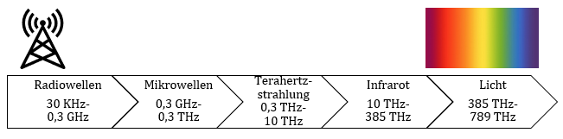

Abbildung .: Einordnung des Terahertz-Spektrums

Nach verschiedenen Quellen liegt Terahertz-Strahlung in einem Bereich von ca. 0,3 THz bis zu 6, 10 oder 30 THz. Recht einig sind sich die Quellen beim Anfang der Strahlung, dieser befindet sich im Submillimeterbereich. Damit beginnt sie bei 1mm, was ungefähr 0,3 THz entspricht. 3 THz entspricht im Vakuum einer Wellenlänge von ungefähr 100 µm. [8]

Es wird in diesem Bereich von der Terahertz‑Lücke gesprochen, da diese Wellenlängen lange nicht nutzbar waren. Optische Sensoren konnten die Wellenlängen noch nicht erfassen, während für Hochfrequenzelektronik die Frequenzen zu hoch waren. Diese Lücke wird im momentan aus beiden Richtungen erschlossen, erste günstige Systeme zur Erfassung und Erzeugung von Terahertz‑Strahlung sind verfügbar.

Für kostengünstige Systeme waren lange Zeit gerade die elektronischen Quellen interessant. Diese arbeiten häufig noch nur im unteren Terahertz-Bereich [8]. Sie sind günstig zu produzieren und schaffen durch intensive Entwicklung immer höhere Frequenzen. Doch die Produktion von Lasern wird gleichzeitig immer günstiger, sodass nicht klar ist, welches Verfahren sich letztendlich für welche Anwendung durchsetzt.

Im Folgenden soll auf Methoden zur Erzeugung und Detektion eingegangen werden. Ebenfalls soll ein Messverfahren zur Erfassung von Terahertz-Strahlung erläutert werden.

### Erzeugung von Terahertz-Strahlung

Eine Methode zur Erzeugung kohärenter Terahertz‑Strahlung aus der Richtung der Bauelemente ist eine Frequenzvervielfachung durch Gallium‑Arsenid‑Schottky‑Dioden. Diese sind nichtlineare Bauteile, das bedeutet, dass bei der Anregung nicht nur die Grundwelle übertragen wird, wie es bei idealen Widerständen der Fall ist. Es entstehen neben der Grundwelle noch andere Spektrale Komponenten. Hochfrequente elektromagnetische Wellen werden durch Hohlleiter übertragen. Darin wird dann eine Diode eingebaut und von außen mit Spannung versorgt. Die Diode wird auf den gewünschten Arbeitspunkt eingestellt. Die gewünschte spektrale Komponente wird mit der Hilfe von Hohlraumresonatoren ausgesiebt. Ein Hohlraumresonator ist ein Gebilde, in dem sich durch die Form eine stehende Welle bildet. Dabei werden Wellenlängen, die nicht zu der Resonanzwelle passen, stark gedämpft. Es bleiben noch die Wellen, die der Resonanzfrequenz oder ganzzahligen Vielfachen davon entsprechen. Die ausgesiebte Harmonische wird dann als kontinuierliche Strahlung aus dem Resonator emittiert [8].

Kohärente Terahertz-Strahlung ist auch durch die Differenzbildung von zwei Lasern erzeugbar. Dazu werden zwei Laser mit unterschiedlichen Frequenzen kontinuierlich auf ein nichtlineares optisches Material gesendet. Die Frequenzdifferenz zwischen den beiden Lasern wird als kohärente, schmalbandige Strahlung abgegeben. Breitbandige und zugleich kohärente Strahlung ist erreichbar, indem auf ein Halbleitermaterial, das unter Spannung steht, ein Laser gepulst wird. Das führt zu Ladungsträgerfreisetzung im Pikosekundenbereich. Diese Ladungsträger setzen einen Terahertz‑Strahlungsimpuls frei. Dieser ist kohärent zu dem erzeugendenden Puls. Dieses Bauelement wird als photoleitende Dipolantenne bezeichnet. Der große Vorteil dieser gepulsten Quellen ist, dass der Detektor, der diese Strahlung erkennen soll, nur sehr kurz offen sein muss. Dieser muss dann nur die erzeugte Terahertz-Strahlung erfassen können. Der Detektor wird dann durch die Hintergrundstrahlung nicht so sehr beeinflusst.

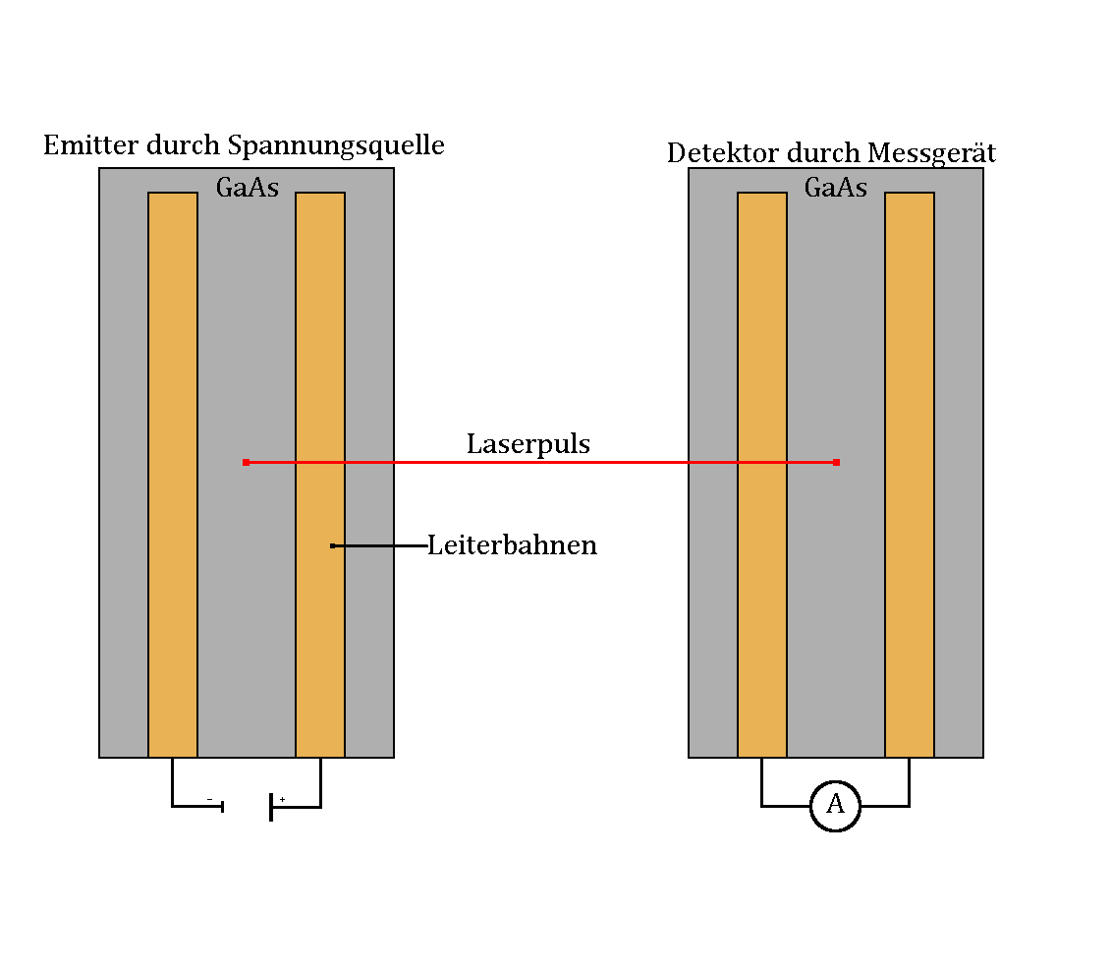

Abbildung .: Bild einer Terahertz-Antenne. Links im Bild als Emitter, rechts im Bild als Detektor.

### Detektion von Terahertz-Strahlung

Erkennung von kohärenter Strahlung ist durch die Sendeantenne möglich. Das eingesetzte Halbleitermaterial wird diesmal ohne Vorspannung betrieben, sodass sie als Photostromquelle dient. Dann pulst ein Laser auf die Antenne und setzt Ladungsträger frei. Die Ladungsträger werden vom elektrischen Feld der Terahertz-Strahlung beeinflusst und als Strom abgegriffen. Der Laserpuls besteht aus nur einem Zyklus, eine zeitabhängige Abtastung hat dann ein breites Spektrum im Fourier-Raum. Die Phase ist genau definiert und kann dann direkt zur Bestimmung des Brechungsindex des gemessenen Stoffs und der Bildaufnahme genutzt werden. Dieses Verfahren wird als Femtosekundenzeitbereichsspektroskopie bezeichnet.

Inkohärente Strahlung lässt sich ebenfalls mit einem Bolometer nachweisen. Ein Bolometer ist ein Widerstand, der sich bei Bestrahlung mit Terahertz‑Strahlung verändert. Der Widerstand des Bolometers wird gemessen und daraus auf die einstrahlende Terahertz-Strahlung geschlossen. Diese Methode ist unempfindlich und nicht für kohärente Detektion geeignet, findet aber in Flughafenscannern häufig Anwendung. Die Terahertz-Strahlung dringt durch die Textilien hindurch, wird von der Haut oder von versteckten Gegenständen allerdings anders reflektiert oder gedämpft als durch die Kleidung. Dadurch sind Gegenstände in der Kleidung erkennbar. Es ist dann keine Aussage über die Beschaffenheit des Materials möglich, das erkannt wird.

### Bildgebende Verfahren

Bildgebungsverfahren mit Terahertz‑Strahlung sind in der Regel sehr langsam, wenn diese keine Bolometer verwenden. Bolometer sind für viele Prüfanwendungen nicht geeignet. Andere Techniken sind langsam, da Prüfobjekte zweidimensional eingelesen werden müssen.

Ein System, das mit der bereits beschriebenen Terahertz‑Antenne arbeitet, ist folgendermaßen aufgebaut:

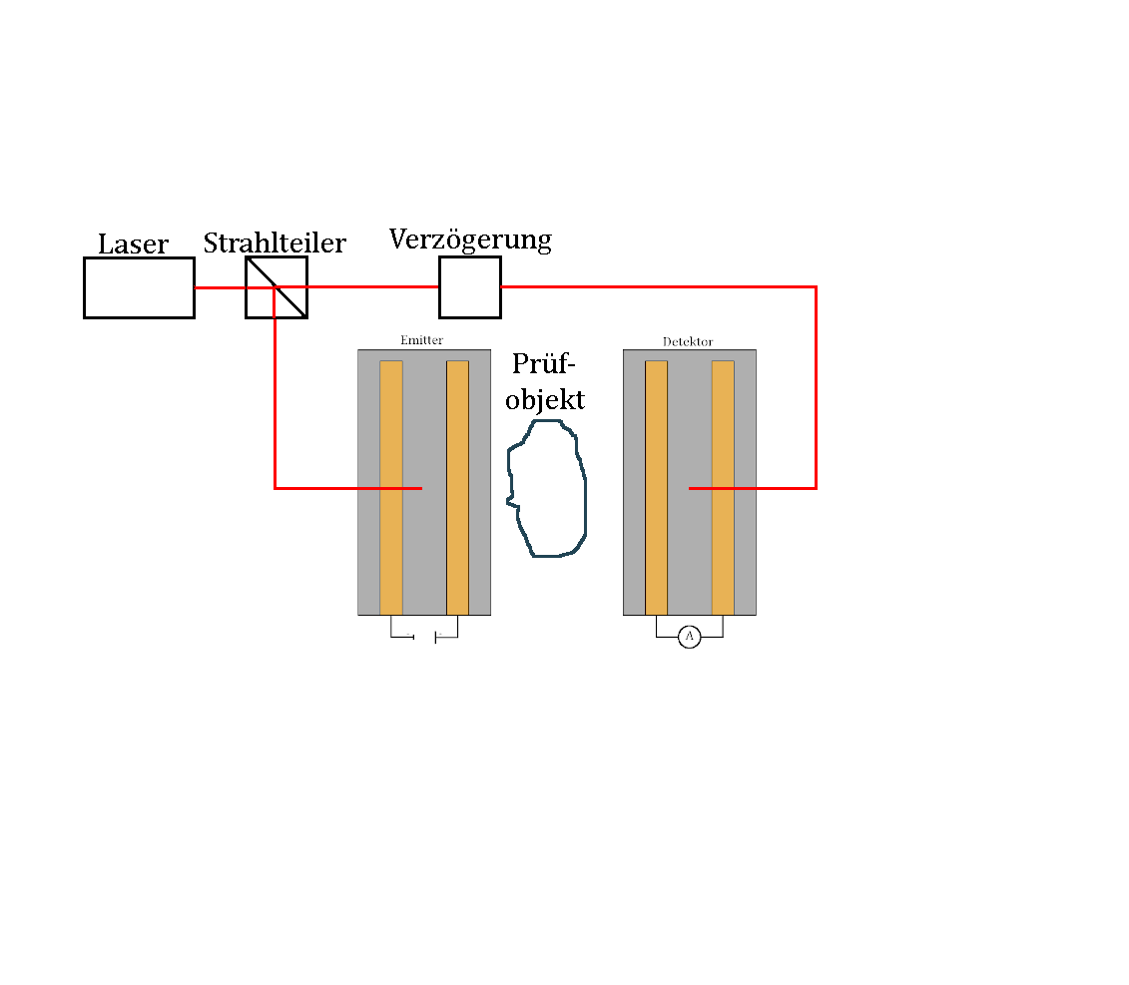

Abbildung .: Messaufbau mit Laser, Objekt und zwei symbolischen Antennen

Zwei Antennen werden gegenübergestellt. Ein kurzer Laserpuls wird auf die Sendeantenne gegeben. Dieser Laserpuls wird dabei über einen Strahlteiler geleitet. Dieser Strahlteiler ist an eine variable Verzögerungsstrecke angeschlossen, die den Laserpuls dann verzögert auf den Detektor leitet. Dies ermöglicht dann eine zeitaufgelöste Aufnahme des erzeugten THZ-Impulses. Wird jetzt zwischen die Antennen ein Objekt gelegt, das die von der einen Antenne generierte Spannung dämpft oder verzögert, kann dies von der Detektorantenne erkannt werden. Die Detektorantenne kann Laufzeit, Spektrum und Amplitude erfassen. Darüber ist es dann möglich, ein räumliches Bild zu erzeugen [5].

# Projekt

## Ziele und Projektmanagement

Für eine wissenschaftliche Projektarbeit ist es unerlässlich, strukturiert und geplant vorzugehen. Von Beginn an ist eine klare Zielsetzung wichtig. Erst mit klar definierten Zielen ist es möglich, Ergebnisse zu erzielen. Wenn dann während Forschungs- und Entwicklungsphasen neue Erkenntnisse gewonnen werden, ist es möglich, die Ziele abzuschließen, ohne den Überblick zu verlieren. Neue, interessante Erkenntnisse können dann vermerkt werden, um sie später zu untersuchen oder deren Erforschung zu den Zielen hinzuzufügen. Während Entwicklungsphasen treten häufig neue Erkenntnisse und Situationen auf, die Ziele verändern können.

Aus der Aufgabenstellung gehen folgende Ziele hervor:

* Erstellen eines Zeit- und Arbeitsplans
* Entwurf und Konstruktion eines mobilen Gerüsts (bevorzugt aus Aluminiumprofilen) mit Messkammer, welches auch als Plattform für einen Aerosolgenerator, Nephelometer, Entlüftung, Rotationstisch und einem THz‑System dienen soll.
* Entwurf und Realisierung eines einfachen Nephelometers zur Messung der Aerosolkonzentration in der Messkammer.
* Test des Nephelometers im Rauchkanal des Heinz‑Luck Brandentdeckungslabors.
* Zusammenbau und Test des Demonstrators bestehend u.a. aus dem mobilen Gerüst mit Messkammer, Aerosolgenerator, Nephelometer, Entlüftung, Rotationstisch und THz-System.
* Dokumentation der Arbeit und Vorstellung des Demonstrators im Rahmen eines Vortrags.

Dazu wurden eigene Ziele definiert, die erreicht werden sollten:

* Einfache Bedienbarkeit des Gestells
* Kostengünstige Lösungsansätze
* Stabilität und Dichtheit sollen gegeben sein

Dazu kommt dann das Ziel, eine strukturierte Arbeit zu absolvieren. Wichtig ist aufgrund der Kosten des Projektes eine transparente und strukturierte Kostenplanung. Für die Aufgabenplanung sind erreichbare, kleinschrittige Zwischenziele unerlässlich. Gleichzeitig soll der angefertigte Demonstrator qualitativ den Ansprüchen eines Bachelorprojektes genügen.

Für die Visualisierung der Ziele gibt es in dieser Arbeit zwei Werkzeuge, die zu großen Teilen Anwendung finden:

* Gantt-Diagramm oder Balkenplan zur groben, übersichtlichen Zeitplanung der zu erledigenden Aufgaben mit geplanter und tatsächlich genutzter Zeit. Dabei ist auch eine Terminliste mit stattgefundenen Besprechungs- und Messungsterminen.
* Liste mit Unterteilungen der groben Aufgaben in kleinere Aufgaben zur Kontrolle und zum Abhaken.

Die Aufgabenliste wird während des Projektes genutzt, um den Überblick zu behalten. Durch die Sortierung führt die Liste bei Abschluss eines Schrittes zum nächsten, sodass ein sauberes Bearbeiten der Aufgaben möglich ist. Ebenfalls können in der Liste mehrere Schritte parallel abgearbeitet werden. Parallele Arbeitsschritte sind häufig im Gantt-Diagramm bezeichnet.

Das Gantt-Diagramm stellt hierbei nicht nur die Meilensteine dar, auch strukturiert ein Gantt-Diagramm das Projekt gleichzeitig grob. Diese Meilensteine bekommen dann ein Start- und Enddatum. Dadurch werden die Zeitplanung und die Zielsetzung messbar und damit bewertbar.

Die Aufgabenliste und Teile des Zeitplanes werden während des Projektes ständig erweitert und angepasst. Die Zeitrechnung erfolgte im Vorhinein nach einem recht einfachen Schema:

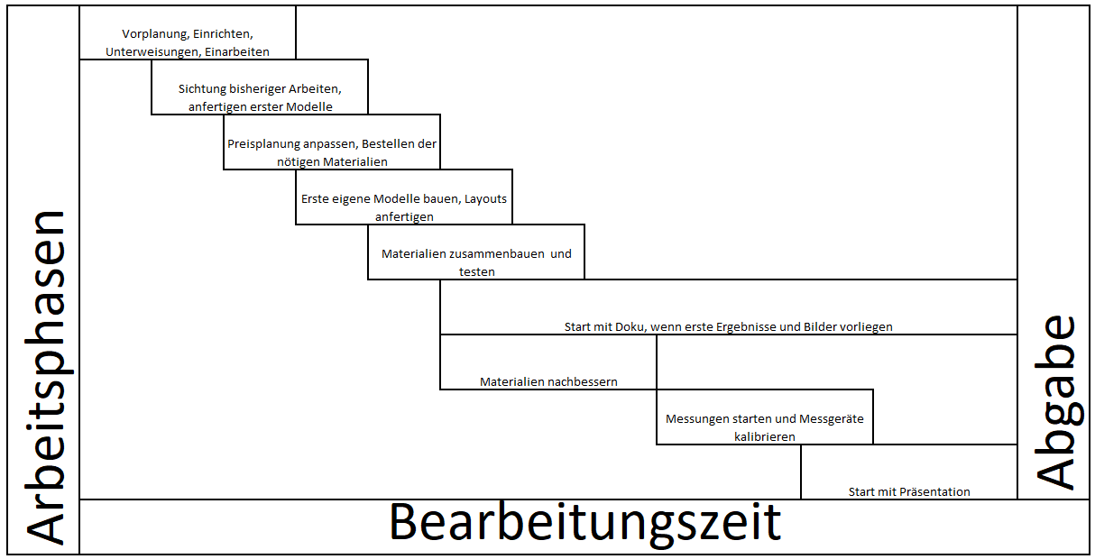

Abbildung .: Grobe Vorplanung

In Abb. 3.1 ist ein Ablaufplan zu sehen, der das Projekt grob in die Arbeitsphasen einteilt, wie sie im Projekt vorgesehen sind.

Pro Woche ist ein Arbeitstag vorgesehen, der dann nur für das Bachelorprojekt genutzt wird. Dabei ist dann einzuplanen, das an einigen Tagen Bearbeiter des Projektes verhindert sind und einige Tage aufgrund von Feiertagen ausfallen. Anhand dessen wird dann auch der Aufwand verschiedener Aufgaben geschätzt und die Zeit so eingeteilt, dass die Bearbeitungszeit auch erfüllt wird. Während des Semesters ist es immer wieder nötig, zusätzlich zum festgelegten Termin am Projekt zu arbeiten, während die Dokumentation vollständig außerhalb dieser Zeiten stattfindet. Der Gantt-Plan und die Aufgabenliste mit den geplanten Einteilungen und zeitlichen Zielsetzungen befinden sich im Anhang.

Für die Projekt‑ und Aufgabenplanung sind im Projekt auch Lieferzeiten und Verzögerungen in Bestellungen zu beachten, auch sind Labore oder Materialien nicht immer nutzbar. Dies muss in der Zeitrechnung ebenfalls beachtet werden, was sich in großzügigen Pufferzeiten wiederspiegelt.

## Kostenplanung und Kostenrechnung

Während des Projektes ist es zu Beginn am einfachsten, Kosten zu beeinflussen. Je weiter das Projekt fortschreitet, desto mehr Kosten sind bereits entstanden und desto mehr fallen nicht betrachtete Kosten ins Gewicht. Von daher ist eine umfängliche Kostenplanung zu Beginn unerlässlich. Dann ist es einfacher möglich, zusätzlich entstehende Kosten zu identifizieren und, falls nötig, gegenzusteuern.

Die während des Projektes angewandte Methodik erforderte in einigen Bereichen mehrere Versuchsreihen. Diese sind dann in der Kostenplanung auch zu berücksichtigen. Für einige Ressourcen im Projekt sind die Kosten nicht bekannt und werden geschätzt. Andere der für das Projekt genutzte Ressourcen sind bereits im Fachbereich vorhanden und werden in der Kostenrechnung nicht berücksichtigt. Diese tragen teils erheblich zur Kostensenkung des Projektes bei und werden deswegen in der Kostenrechnung dennoch aufgeführt.

Im Folgenden ist ein grober Kostenplan, der während des Projektes entstand, dargestellt. Zu diesem Zeitpunkt waren die Kosten für das Gestell bereits bekannt, ebenfalls war bereits bekannt, welche Ressourcen der Fachbereich zur Verfügung stellt.

|  |  |  |
| --- | --- | --- |
| Demonstrator | | |
| Position | Bereitsteller | Kosten |
| Gestell | Drechshage | 750 |
| Schrauben | Hornbach | 20 |
| Ausleitung | Conrad | 20 |
| Filter-Staubsauger | Amazon | 50 |
| Rotationseinheit | NTS |  |
| POWER-TINY |  |  |
| Fernbedienung |  |  |
| Terahertz-Antenne |  |  |
| Nephelometer |  |  |
| Platinen | NTS |  |
| Infrarot-Diode |  |  |
| Arduino |  |  |
| Fotodiode |  |  |
| sonstige Bauteile |  |  |

Tabelle .: Vorläufige Kostenplanung, wie sie während des Projektes entstand

Die Kosten sind während des Projekts nicht über die hier aufgeführten Kosten gestiegen.

## Qualitätssicherung

Die Qualitätsansprüche für das Projekt sind so anzusetzen, dass das Endprodukt auf Messen und Kongressen präsentiert werden kann. Wichtige zu erreichende Punkte der Qualitätskontrolle sind:

* Das Gestell ist klein und stabil genug, um Transporte und die Benutzung unbeschadet zu überstehen.
* Das Gestell ist weitestgehend hermetisch geschlossen; Dampf entweicht nicht oder nur wenig.
* Das Gestell ist somit sauber zu verarbeiten.
* Dampf kann ohne großen Aufwand in das Gestell eingeleitet werden.
* Das Nephelometer liefert Messdaten mit ausreichender Genauigkeit; Messungen sind reproduzierbar und werden von Außenbedingungen nicht beeinflusst.
* Die Filteranlage befreit in kurzer Zeit das Gestell vom Dampf, sodass es geöffnet werden kann.

Der erste Punkt ist wichtig, damit das Gestell dauerhaft als Demonstrator genutzt werden kann und sich nicht nur auf ein Projekt beschränkt.

Zusätzlich soll der Demonstrator nicht während des Betriebes oder bei Öffnung die Rauchmeldeanlage eines Gebäudes auslösen. Deswegen sind Dichtigkeit und die Fähigkeit, den Dampf schnell aus der Luft zu filtern, ein wichtiger Punkt.   
Die notwendigen Bedingungen der Qualitätskontrolle werden in den einzelnen Unterkapiteln behandelt, in diesen wird dann auch weiter darauf eingegangen, falls nötig.

# Durchführung

Zielsetzung und Projektplanung wurden bereits in dem zugehörigen Unterkapitel beschrieben. In diesem Unterkapitel soll darauf eingegangen werden, welche Vorgehensweisen während des Projektes genutzt werden.

Die Inhalte des Projektes können grundsätzlich in zwei Bereiche eingeteilt werden. Der erste Bereich ist eine Rekonstruktion des zuvor gelernten, der zweite Bereich ist der Erkenntnisgewinn. Für den ersten Bereich des Projektes bietet es sich an, nach den bekannten Strukturen zu gehen und die gelernte Methodik anzuwenden. Für den zweiten Bereich ist es erforderlich, eine oder vielleicht mehrere Versuchsreihen durchzuführen, um die Anforderungen zu erfüllen.

Viele Teile der Aufgabenstellung fallen hierbei in den zweiten Bereich. So sind unter anderem die Kenntnisse, die zur technischen Konstruktion des Gestells erforderlich sind, kein Studieninhalt. Es fallen gerade die Wandkonstruktion des Nephelometers oder dessen Programmierung in den Bereich des Erkenntnisgewinns. Um diese anzufertigen, müssen verschiedene Modelle konzipiert und geprüft werden. Dann erfolgt eine Modellkonstruktion, meist in Proben, die dann getestet wird. Das Modell wird dann entweder fallen gelassen oder in das Bauteil integriert.

## Durchführung Gestell

Das Gestell hat recht hohe Anforderungen zu erfüllen. Es soll transportierbar sein, was die Dimensionen des Gestells auf Kofferraumgröße beschränkt. Das Gewicht darf nicht zu hoch werden. Gleichzeitig muss es stabil sein und möglichst viel Testraum für die Antenne bieten. Das Gestell muss ohne großen Aufwand zu öffnen sein und Umbauten erlauben. Die Anforderungen an die Wände, Boden und Decken sind vielfältig: der Deckel und drei der Wände sollen durchsichtig sein. Den Deckel kann man öffnen. Eine Wand soll undurchsichtig sein, allerdings soll diese mit der Antenne durchleuchtbar sein. Der Boden benötigt eine Führungsschiene für den Motor und soll stabil genug sein, um die restlichen Aufbauten wie Nebelmaschine, Filtersystem und Sensorik tragen zu können. Das gesamte Gestell wird mit Nebel gefüllt, daher muss es möglichst luftdicht sein. Ausführungen für Leitungen sind vorgesehen, die ebenfalls luftdicht sein sollten. Gewicht von 2,7 g/cm³ [10] Das Profil hat einen minimalen Nutinnendurchmesser von 8 mm, was damit die maximale Dicke der eingesetzten Scheiben festlegt.

### Verwendete Materialien

Für das Grundgestell wurden Aluminiumprofile vorgesehen. Diese sind leicht und stabil. Es wird auf das 40 x 40 mm Grundprofil zurückgegriffen.

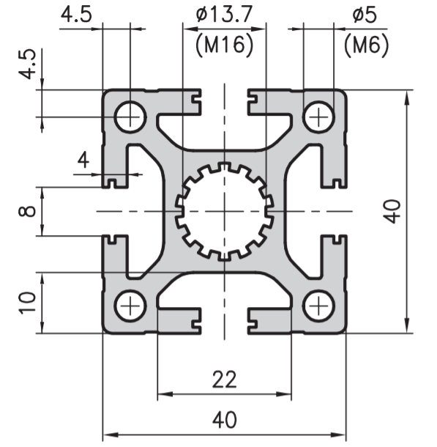

Abbildung .: 40x40 Profil wie verwendet

Drei der vier Wände und die Decke bestehen aus Acrylglas mit 5 mm Dicke. Dieses Acrylglas ist auf die passenden Maße zugeschnitten. Acrylglas ist gemeinsam mit Polycarbonat eine stabile Alternative zu Glas, die durchsichtig ist. Gleichzeitig ist das spezifische Gewicht von Acrylglas deutlich geringer als das von Glas (1,18 g/cm³ und 2,5 g/cm³) [9]. Während Polycarbonat schlagfester ist als Acrylglas, ist Acrylglas kratzfester als Polycarbonat und vergilbt nicht bei UV-Bestrahlung. [10]

Eine Wand des Gestells ist aus geschäumten PVC mit einer Dicke von 4 mm. Dies hat ein spezifisches Gewicht von 0,7 g/cm³ [11] und ist undurchsichtig. Mit Terahertz-Strahlung ist es möglich, durch die Wand zu dringen.

Der Boden des Gestells muss stabil genug sein, um alle darauf platzierten Objekte zu halten. Gleichzeitig muss Stoßfestigkeit gegeben sein. Es wurde geschäumtes PVC vorgesehen, doch aufgrund von Stabilitätsbedenken wurde stattdessen eine Holzplatte eingesetzt. Diese ist eine mit Fichtenholz beschichtete Furnierholzplatte mit 6 mm Dicke.

Im Gestell werden zwei Arten von Dichtungen verwendet. Der Übergang des Deckels zum Gestell wird mit einem Halbrund-Dichtprofil abgedichtet. Dieses ist nachgebend. Es drückt sich in die gegenüberliegende Nut und dichtet somit die Fläche ab. Die Flächenelemente sind in ein U-Dichtprofil eingelassen. Dieses hält die Flächenelemente in den Nuten, ohne Druck auf die Scheiben auszuüben, und dichtet gleichzeitig ab. Für weitere Leckagen im Gestell ist Silikon eingesetzt.

### Aufbau des Gestells

In die 1100 mm und die 700 mm Grundprofile sind jeweils Bohrungen für Standardverbinder eingelassen. Dies erlaubt den Zusammenbau eines Quaders. Zur Stabilisierung und Montage der Schiene für den Motor ist im Boden ein weiteres Grundprofil eingelassen. Der Deckel ist ein Rechteck, das mit Schwerlastscharnieren auf dem Quader angebracht wird.

Transportfähigkeit bedeutet, dass das Gestell formstabil sein muss, um Stöße, Schläge oder Verdrehungen des Deckels bei Öffnung gewährleisten zu können. Dazu werden neben Standardverbindern ebenfalls Verdrehsicherungen eingesetzt. Die Schrauben werden mit dem empfohlenen Drehmoment vom 30-35 Nm angezogen.

Die Scheiben werden mit U‑Dichtprofil in die Nut eingesetzt. Dieses hat auf beiden Seiten eine Breite von ca. 1 mm und beschränkt somit die Scheibenbreite auf max. 6 mm. Kontakt zum Boden wird durch ein geripptes Gummiprofil hergestellt, das als Fuß und als Kratzschutz für die Aluminium-Grundträger dient.

Leitungen, die in das Gestell hineingelegt werden, sind mit einer Verschraubung gesichert und laufen durch diese gebündelt hinaus.

Die Stabilität wird mit einer Berechnung der Statik überprüft. Zuerst werden Schwachstellen gesucht, dann wird deren Belastbarkeit berechnet. Zuletzt wird die Belastbarkeit der Platten überprüft und Benutzungshinweise werden gegeben.  
Eine kurze Zusammenfassung der Berechnung zeigt, dass die größte Gefahr für das Metallgestell nicht die direkte Krafteinwirkung ist, sondern das Drehmoment, welches entsteht, wenn der Deckel geöffnet wird. Hierzu eine kurze Beispielrechnung zur direkten Krafteinwirkung, Formeln kommen aus dem Produktkatalog des Herstellers:

Randbedingungen sind, dass jede Stange des Gestells einem zweiseitig eingespannten Träger entspricht. Dies ist durch die Struktur des Quaders realistisch. Die stärkste Belastung, die ein Träger somit bei direkter Krafteinwirkung erfahren kann, ist in der Mitte zwischen den beiden eingespannten Trägern. Dabei sind aufgrund der Zugfestigkeit der Standardverbinder von 10 kN und der Schubfestigkeit der Standardverbinder von ca. 4 kN bei einem Anzugmoment von 30 Nm die Standardverbinder bei Zug- und Druckspannungen sehr hoch belastbar und somit nicht als Schwachstelle zu erkennen.

Die maximale Dehngrenze der Träger liegt bei 200 N/mm2, aus dem Datenblatt des Trägers lässt sich eine Ersatzprofilfläche von 7,29cm2 ableiten. Das ergibt eine Belastung von 14,58 kN, bis sich eine dauerhafte Verformung einstellt.

Eine andere mögliche Schwachstelle des Gestells ist die Verformung der Flächen durch die Torsion, die entsteht, wenn der Deckel geöffnet wird.

Die verwendeten Verdrehsicherungen verhindern ein Verdrehen der Träger beim Öffnen des Deckels, allerdings halten die Nutensteine, die zur Befestigung der Scharniere benutzt wurden, halten nur einem Drehmoment von 12 Nm pro Nutenstein stand , bevor das Gestell sich verbiegt [11].

|  |  |  |
| --- | --- | --- |
|  |  |  |

Mit einem Gewicht des Deckels von insgesamt 12,93 kg, einem Hebelarm von 0,4 m aufgrund von Schwerpunktverschiebung, einer Erdbeschleunigung von 9,8  und 4 Nutensteinen, mit denen die Scharniere befestigt werden, ist die Belastung pro Nutenstein, wenn die Platte geöffnet steht, bei ca. 12 Nm. Somit ist angeraten, den Deckel der Box nicht aufzuschlagen, da hierbei ein Drehmoment >12 Nm entsteht, was dann das Gestell verbiegen kann. Von stärkeren Schlägen auf Flächenelemente ist ebenfalls abzuraten.

Das Gestell erfüllt somit grundlegend die Anforderungen an Stabilität und Transportfähigkeit.

### Nebelmaschine

Der POWER‑TINY ist eine kleine netzunabhängige Nebelmaschine mit Fernsteuerung. Die Spannungsversorgung wird herausgeführt, um einen Dauerbetrieb bei Präsentationen gewährleisten zu können. Der POWER‑TINY verfügt über eine Verdampfungseinheit, die das Nebelfluid verdampft. Das erzeugt einen sehr hellen weißen Dampf, dieser ist undurchsichtig und füllt innerhalb von Sekunden das gesamte Gestell aus. Der POWER‑TINY hat nominelle Heizleistung von 400 W bei einer Aufheizzeit von 1 s. Es wird 10 ml Nebelfluid pro Minute verbraucht. Durch sein Eigengewicht von 5,6 kg steht die Nebelmaschine sicher in dem Gestell und bedarf keiner weiteren Sicherung.

### Rotationseinheit

Bestandteil der Einheit ist ein Motor. Daran befestigt ist ein Hebelarm, an dessen Ende ein innerhalb der Lastgrenzen des Motors frei wählbarer Körper montiert wird. Der Motor ist auf einer Montageschiene angebracht, die ein Verschieben der Einheit zulässt.

Der Motor ist ein zweiphasiger Schrittmotor von ThorLabs. Dieser hat einen Bewegungswinkel von 360° und rotiert mit einer maximalen Frequenz von 10° pro Sekunde. Die Stromversorgung erfolgt gemeinsam mit der Ansteuerung per Mikro‑USB 3.0. Zusätzlich ist der Motor über einen I/O-Port oder über Vorwärts/Rückwärts-Tasten direkt am Gerät ansteuerbar. Maximal ist der Motor mit 22 N belastbar bei einem Drehmoment von 140 mNm.

### Filtersystem

Der Luftfilter soll schnellstmöglich das Gestell von Rauch befreien können. Dies ist erforderlich, um beim Öffnen des Gestells nicht versehentlich die Feuermeldeanlage im Präsentationsgebäude auszulösen. Die Tabelle erfasst eine Testreihe mit den verschiedenen Filtersystemen, die für eine Benutzung in Betracht kommen.

Das Luftfiltersystem soll die Kammer zügig vom Nebel befreien können. Eine langsame Methode wie mit dem Luftreiniger oder dem HEPA-Filtermodul scheidet somit aus der Auswahl aus. Der Siemens-Staubsauger erzielt, wenn er außerhalb des Gestells steht, nur unzureichende Ergebnisse. Er lässt große Mengen an Dampf aus dem Gestell entweichen, da die Wirkung der Filtersysteme nicht gut genug ist, um in einem Durchgang die Luft vollständig zu reinigen. Das Filtersystem befindet sich im Gestell, da für die Luft mehrere Filtervorgänge erforderlich sind. Beste Ergebnisse in der Testreihe erzielte dabei ein beutelloser Zyklonstaubsauger mit Mehrfachfiltersystem. Der Staubsauger verfügt über ein Filtersystem aus Motorvorfilter und einem HEPA-12-Nachfilter. Mit der verwendeten Technologie kondensiert der Dampf in den Filtern. Die Filter lassen sich ohne großen Aufwand herausnehmen und reinigen und sind auch mehrfach benutzbar. Der Sauger hat eine Einstufung der Staubemissionsklasse A und filtert am schnellsten den Nebel.

|  |  |  |  |
| --- | --- | --- | --- |
| Name | Filter | Methode | Dauer |
| JINPUS Luftreiniger 2,5 W | HEPA und Aktivkohle | Innen | >15 Minuten |
| Siemens Staubsauger VS06B112A 700 W | Staubbeutel, Hygienefilter, Motorvorfilter Papier | Innen | >3 Minuten |
| Siemens Staubsauger VS06B112A 700 W | Staubbeutel, Hygienefilter, Motorvorfilter Papier | Außen | >3 Minuten |
| HEPA-Filtermodul | Filtervlies | Innen | >10 Minuten |
| Beutelloser Staubsauger 700 W | Motorvorfilter Papier, Motorvorfilter Filtervlies, Zyklonzlinder, HEPA12-Filter | Innen | >3 Minuten |

Tabelle .: Vergleich verschiedener Filtersysteme

Der Kostenaufwand für spezialisierte, leistungsfähigere Luftfiltersysteme ist sehr viel höher. Der Zyklonstaubsauger ist für dieses System somit für unser Gestell die erste Wahl.

## Durchführung Nephelometer-Gehäuse

Als ein funktionaler Teil des Nephelometers gelten besondere Anforderungen an das Gehäuse. So muss es der Elektronik nicht nur einen festen Sitz liefern, sondern die Sensorik ebenfalls von äußeren Einflüssen schützen. Auch die numerische Rechen- bzw. Kontrolleinheit muss einen ausgewiesenen Platz im Gehäuse finden. Zudem müssen am Gehäuse Montagevorrichtungen vorhanden sein, die es erlauben das Nephelometer an einem beliebigen Ort in der Rauchkammer zu positionieren. Die wesentliche Aufgabe des Gehäuses aber, liegt darin, den Probenraum von sichtbarem Licht[7] und Licht im nahen Infrarot-Bereich[8] abzuschirmen und dabei einen Luftaustausch mit der Umgebungsluft zu gewährleisten.

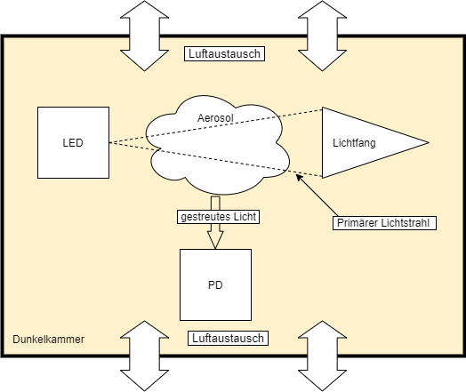

Abbildung .: Prinzipieller Aufbau eines Nephelometers

Jener Luftaustausch muss dabei (im Idealfall) so effektiv ablaufen, dass die Zusammensetzung der Luft im Probenraum zu jedem Zeitpunkt der Zusammensetzung der Umgebungsluft entspricht. Aus diesen Vorgaben ergeben sich entsprechende Konstruktionsvorschriften für den Entwurf der Außenwände des Gehäuses. Die Wände müssen also eine geometrische Grundstruktur aufweisen, die kein Licht passieren lässt, aber für Fluide wie Luft leicht zu durchdringen ist. Der in Abbildung 4.2 dargestellte Lichtfang dient dazu eine direkte Reflexion des transmittierten primären Lichtstrahls zu verhindern.

### Fertigung mit dem 3D-Drucker

Zu Beginn des Projekts wurde festgelegt, dass das Gehäuse des Nephelometers in einem additiven Verfahren mittels 3D-Filamentdrucker[9] hergestellt werden soll. Aus fertigungstechnischen und wirtschaftlichen Gründen wurde PLA[10] als Druckmaterial gewählt. Während des Druckvorgangs wird das PLA-Filament erhitzt und durch eine 0,4 mm breite Düse extrudiert. Dabei wird das Werkstück in Schichten von 0,1 mm schrittweise gefertigt. Entsprechende Einschränkungen sind bei der Konstruktion zu berücksichtigen. So dürfen bspw. die Abmessungen des Werkstückes nicht die Abmessungen des Druckvolumens[11] übersteigen. Des Weiteren sollte eine Wandstärke von mindestens 1 mm eingehalten werden, sehr spitze Winkel sowie Überhänge, sollten, wenn möglich, vermieden werden und rechte Winkel sollten durch Abrundungen mit einem Radius von mindestens 1 mm ersetzt werden. Dies sind empirisch ermittelte Richtwerte, welche stark von der eingesetzten Drucktechnik und dem verwendeten Drucker abhängen. Um möglichst wenig mechanische Nachbearbeitung am Werkstück vornehmen zu müssen, wird (soweit möglich) auf Support verzichtet. Im Bereich des 3D‑Filamentdrucks ist der sogenannte Support eine Stützstruktur, die überall dort zum Einsatz kommt, wo konstruktionsbedingt Überhänge entstehen. Entsprechende Regeln zur Erstellung von Support können im Slicing-Programm[12] festgelegt werden. Durch die Verwendung eines 3D-Druckers besteht die Möglichkeit einen Entwurf quasi direkt zu fertigen. Lieferzeiten, die unter Umständen einige Wochen betragen können, entfallen. Darüber hinaus bekommt der Konstrukteur einen dreidimensionalen und haptischen Eindruck des Werkstücks, welchen bspw. ein CAD-Programm nicht liefern kann. Etwaige Konstruktionsfehler können somit effizienter und vor allem kostengünstiger erkannt werden. Andererseits ist man insbesondere durch die Verwendung eines Filamentdruckers auf eine kleine Auswahl an Materialien beschränkt. Zudem treten, je nach Betriebskonfiguration, teilweise große Maßabweichungen auf.

### Entwürfe im Zuge der Gehäuseentwicklung

Im Laufe des Projekts wurden einige Entwürfe eines Gehäuses erstellt, welche aus unterschiedlichen Gründen nicht für eine Endfertigung geeignet waren. Im Folgenden soll der Ablauf der Gehäuseentwicklung dargestellt werden.

Der erste Entwurf der Dunkelkammer (Abb. 4.3) basiert auf einer kreisförmigen Grundfläche mit tangential angeordneten, keilförmigen Strukturen, die auftreffendes Licht so reflektieren sollen, dass es nicht in das Innere der Dunkelkammer gelangt. Durch die Messapparatur eines Nephelometers ist eine rechtwinklige Anordnung der einzelnen Komponenten festgelegt.

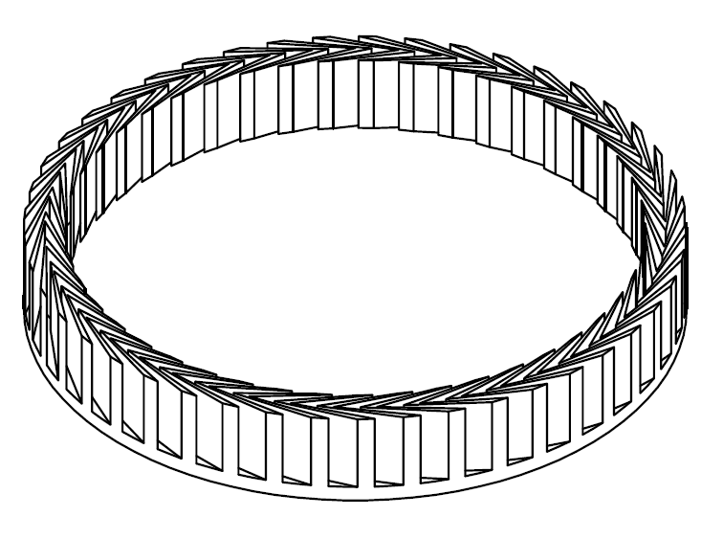

Abbildung .: Dunkelkammer, erster Entwurf

Eine Positionierung einer solchen Anordnung (Abb. 4.2) innerhalb einer kreisförmigen Fläche ist allerdings nicht Platzeffizient. Geeigneter wäre eine Grundfläche mit ebenfalls rechtwinkligen Strukturen. Ausgehend von dieser Prämisse wurde ein zweiter Entwurf angefertigt, der dieses grundlegende geometrische Defizit nicht aufweist. Es wurde eine rechteckige Grundfläche gewählt und das Design der Wandstruktur des ersten Entwurfs übernommen. Darüber hinaus wurden Montagevorrichtungen für die elektronischen Bauelemente sowie ein Lichtfang implementiert (Abb. 4.4).

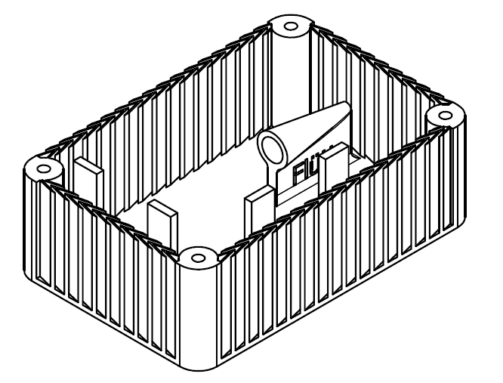

Abbildung .: Dunkelkammer, zweiter Entwurf

In einer Simulation des Druckvorgangs mit Hilfe des Slicing-Programms stellte sich heraus, dass die keilförmigen Wandstrukturen (Abb. 4.4) zu filigran konstruiert wurden. Die Wandstärke dieser Strukturen unterschritt die Mindestdicke von 1 mm und somit auch das Auflösungsvermögen des Druckers. Darüber hinaus wurden die Montage­vorrichtungen für die Trägerplatinen der Elektronik fehlerhaft konstruiert. Zum einen wären die Halterungsstege zu dünn, als dass sie einen stabilen Sitz der Elektronik gewährleisten könnten. Zum anderen wären die Durchgangsbohrungen (in Abb. 4.4 nicht zu sehen) nicht von außen zugänglich, was eine Montage praktisch unmöglich machte.

In einem dritten Entwurf wurde das Ziel verfolgt, das Design der Wandstrukturen und des Lichtfangs zu verbessern. So wurden Öffnungsdurchmesser und Länge des Lichtfangs erhöht und die keilförmige Wandstruktur (Abb. 4.4 & 4.3) durch eine labyrinthartige Struktur ersetzt. Ferner wurden an den Stirnseiten Wände aus vollem Material eingebracht (Abb. 4.5).

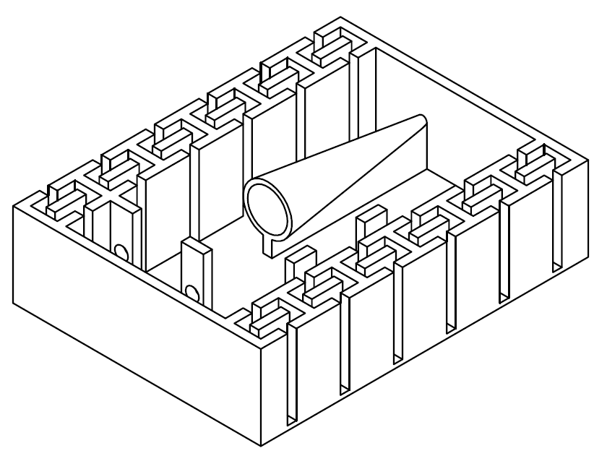

Abbildung .: Dunkelkammer, dritter Entwurf

Einige der Mängel des zweiten Entwurfs wurden allerdings nicht behoben. Wie in Abbildung 4.5 zu sehen ist, wurden bspw. die Montagevorrichtungen für die Trägerplatinen aus dem zweiten Entwurf übernommen. Des Weiteren entstand durch die Änderung des Designs der Wände eine neue Problematik: Die Stege in der Mitte der Labyrinth­struktur (jeweils zwischen zwei Doppel-T-Elementen) sind der Konstruktion aus Abbildung 4.5 zu Folge nur auf der Grundfläche befestigt. Es besteht somit mutmaßlich eine erhöhte Defektgefahr. Gleiches gilt für den Lichtfang, der einem nur dünnen Steg aufsitzt. Es besteht ebenfalls keine zweckmäßige Möglichkeit eine Abdeckung zu montieren.

Der finale Entwurf wurde, unter Berücksichtigung aller bisher genannten Defizite, mit besonderem Hinblick auf einfache Montage, Durchführbarkeit bzgl. des Druckprozesses und modulare Erweiterbarkeit konstruiert. Aus Abbildung 4.6 wird ersichtlich, dass nun die Möglichkeit besteht mehrere Gehäuse der gleichen Grundform übereinander zu positionieren und sie über Schraubverbindungen durch die Durchgangsbohrungen zu verbinden. Die Montagevorrichtungen für die Trägerplatinen wurden vergrößert und mit den Außenwänden verbunden, wodurch die Schraubverbindung zur Befestigung der Trägerplatinen von außen zugänglich wird.

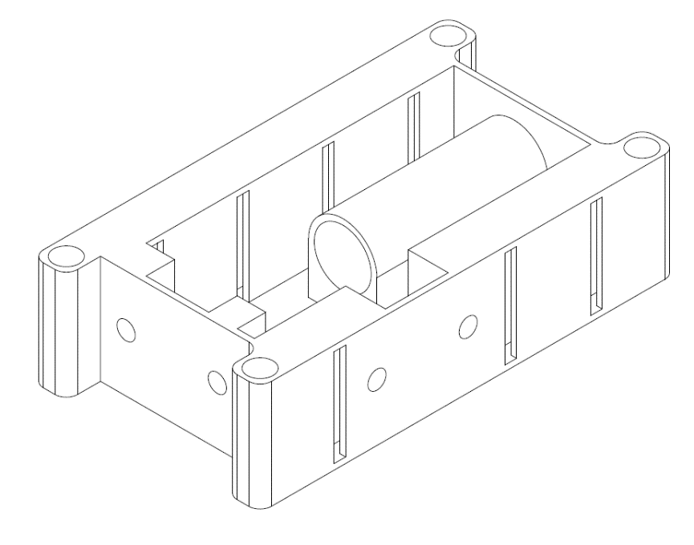

Abbildung .: Dunkelkammer, vierter Entwurf/finaler Entwurf

Die Labyrinthstrukturen der Wände wurden oberhalb mit einer Deckschicht abgeschlossen, um die o. g. Stege zu stabilisieren. Schließlich wurde aus fertigungstechnischen Gründen ein breiter Fuß unter den Lichtfang gesetzt. So wird eine problemlose Fertigung mittels 3D-Drucker ohne den Einsatz von Support möglich.

### Lichtfang

Wie in Abbildung 4.6 zu sehen ist, nimmt der sogenannte Lichtfang einen Großteil des inneren Volumens der Dunkelkammer ein. Ein Lichtfang in dieser Größe ist notwendig, da das Fertigungsmaterial (schwarzes PLA) nicht ideal absorbierend wirkt und somit einen Teil des emittierten Lichtes reflektiert. Dies ist von besonderer Bedeutung für den durch das Aerosol transmittierten Teil des primären Lichtstrahls, welcher ohne Lichtfang von den Wänden reflektiert und somit einen Beitrag zum detektierten Signal liefern würde. Um diese Art von Messfehlern zu minimieren wird ein Lichtfang eingesetzt. Der Lichtfang soll den transmittierten, primären Lichtstrahl möglichst vollständig absorbieren. Dementsprechend ergeben sich die Dimensionen des Lichtfangs aus dem Abstrahlwinkel der verwendeten LED und der Strecke zwischen Lichtfang und LED. Für den Durchmesser  des Lichtfangs gilt somit:

|  |  |  |
| --- | --- | --- |
|  |  | () |

Mit Radius , Abstrahlwinkel  und der Strecke  zwischen LED und Lichtfang.

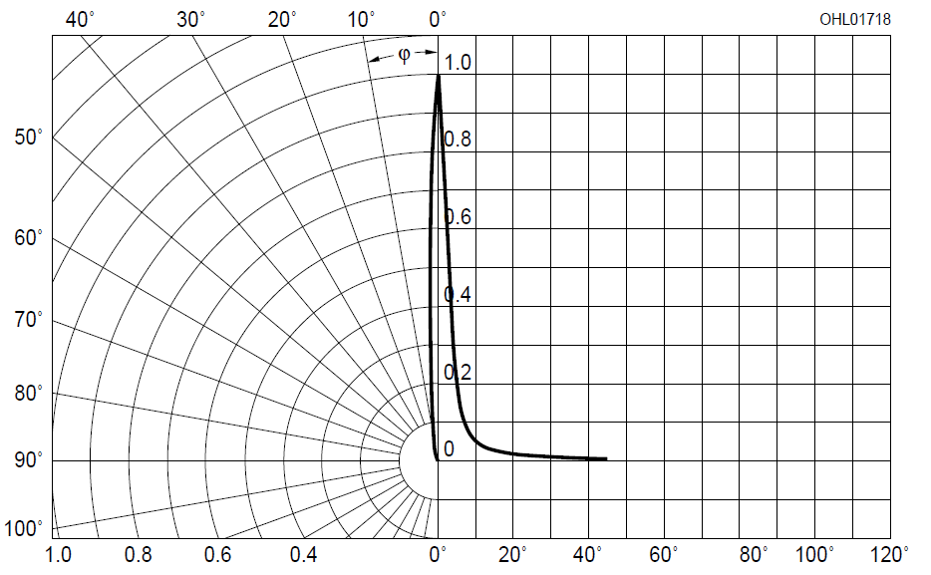

Abbildung .: Abstrahlcharakteristik der verwendeten IRED[13] [12]

Der Abstrahlwinkel einer LED ist der Winkel, bei welchem die optische Leistung auf die Hälfte des Maximalwerts gefallen ist. In diesem Fall: (Abb. 4.7). Mit einem Abstand von zwischen LED und Lichtfang ergibt sich ein minimaler Durchmesser von . Es wurde unter anderem aus fertigungstechnischen Gründen, aber auch um Bauteiltoleranzen auszugleichen ein Durchmesser von gewählt. Somit hat das Licht, was nicht vom Lichtfang absorbiert wird (geometrisch), eine Intensität von etwa 3 %. Der Öffnungswinkel des Kegels innerhalb des Lichtfangs wäre im Idealfall infinitesimal klein, was wiederum einen unendlich langen Lichtfang zur Folge hätte. Da dies nicht zu realisieren ist, wurde willkürlich festgelegt, dass ein Lichtstrahl, der im Abstrahlwinkel  auf den Lichtfang trifft, mindestens fünf Mal reflektiert werden muss, bevor der Einfallswinkel  auf die Innenwand des Lichtfangs 90° übersteigt und der Strahl somit die Richtung ändert. Für den Einfallswinkel  gilt:

|  |  |  |
| --- | --- | --- |
|  |  | () |

unter der Bedingung, dass

|  |  |  |
| --- | --- | --- |
|  |  | () |

und mit

|  |  |  |
| --- | --- | --- |
|  |  | () |

ergibt sich für den Öffnungswinkel des Lichtfangs:

|  |  |  |
| --- | --- | --- |
|  |  | () |

Die Länge des Lichtfangs wurde demnach festgelegt auf 30 mm, wodurch sich ein Winkel von ergibt, der die Bedingung aus Gleichung 7 erfüllt.

### Testdrucke

Ein Lichtfang mit den o. g. Maßen wurde folglich im finalen Entwurf der Dunkelkammer (Abb. 4.6) implementiert. Eine Simulation des Druckprozesses der Dunkelkammer mittels Slicing-Programm ergab eine Produktionszeit von 5 h und 39 min sowie einen Materialverbrauch von 20 g (entspricht etwa 2,59 m Filament). Aus diesem Grund wurden vorab einige Testdrucke durchgeführt, um zum einen die Funktionalität der Komponenten und zum anderen die Durchführbarkeit des Druckprozesses zu erproben. Zuerst wurde eine Probe der Wandstruktur (Abb. 4.8) gedruckt.

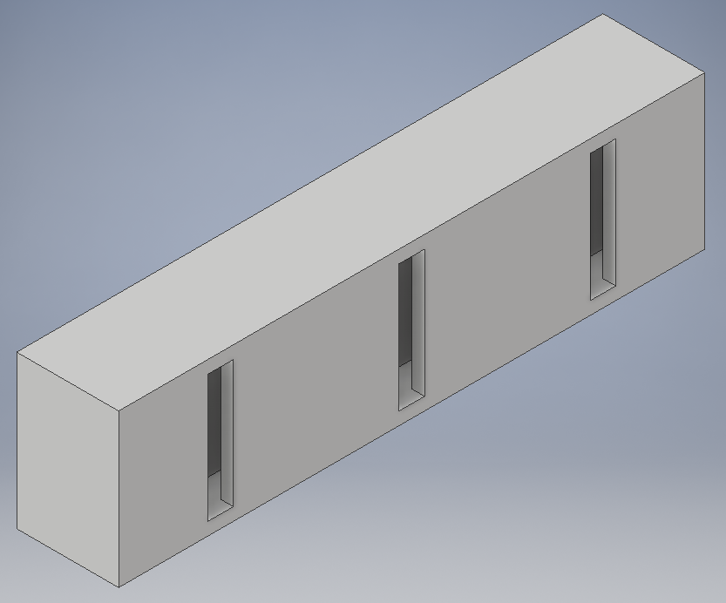

Abbildung .: CAD-Modell einer Probe der Wandstruktur aus dem finalen   
Entwurf

Um einen Test unter realen Bedingungen zu gewährleisten, wurde die Probe originalgetreu aus der Zeichnung des finalen Entwurfs übernommen und auch in der gleichen Position auf dem Druckbett angeordnet, wie es für den finalen Entwurf vor gesehen war. Nach erfolgreichem Druck wurde die Probe einer Sichtprüfung hinsichtlich der Druckqualität und der Luftzirkulation unterzogen. Abschließend wurde die Probe in einem abgedunkelten Umfeld auf die Transmission von Licht überprüft. Dies wurde ebenfalls im Zuge einer Sichtprüfung, jedoch unter Einstrahlung von Licht aus verschieden Winkeln, durchgeführt.

Als zweites wurde eine Probe des Lichtfangs (Abb. 4.9, links) gedruckt, welche ebenfalls originalgetreu aus dem finalen Entwurf übernommen wurde. Die hohle, kegelförmige Struktur des Lichtfangs hat in der gewählten Position auf dem Druckbett (Kreis­querschnitt senkrecht zum Druckbett) einen steilen Überhang zur Folge, welcher durch das Drucken mit Support (Generierung einer Stützstruktur) stabilisiert wurde. In einer anschließenden Sichtprüfung stellte sich heraus, dass durch die Entfernung der Support-strukturen Unebenheiten auf der Oberfläche des Konus zurückblieben. Zur Vermeidung dieser Unebenheiten wurde das Drucken des Lichtfangs ohne die Generierung von Support diskutiert. Um die Durchführbarkeit eines Werkstücks mit Überhängen dieser Größe zu validieren wurde ein Ring (Abb. 4.9, rechts) mit 12 mm Durchmesser ohne den Einsatz von Support gedruckt.

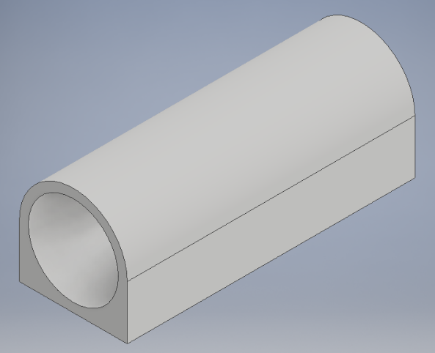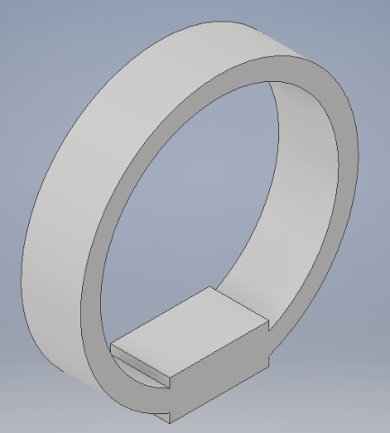

Abbildung .: links: CAD-Modell einer Probe des Lichtfangs; rechts: CAD-Modell einer Probe des Rings zur Validierung der Druckbarkeit ohne Support

Aus den o.g. Prüfungen geht hervor, dass die getestete Wandstruktur den Anforderungen genügt einen ungehinderten Luftaustausch bei gleichzeitiger Abschirmung vor sichtbarem Licht zu gewährleisten. Der Druck des Rings zeigte, dass der Lichtfang und folglich der gesamte finale Entwurf ohne Support gedruckt werden kann.

### Deckel und Arduino-Gehäuse

Es wurde festgelegt, dass Sensorik und Kontrolleinheit räumlich getrennt installiert werden sollen. Der Mikrokontroller (hier: Arduino Nano) und periphere Elektronik sind auf einer Lochrasterplatine angebracht. Ein entsprechendes Gehäuse soll den Mikrokontroller inklusive Platine beherbergen und den gleichen Grundriss, wie das Gehäuse des Nephelometers aufweisen, damit sie übereinander angeordnet montiert werden können. Des Weiteren muss eine Montagevorrichtung vorhanden sein, die es ermöglicht das Nephelometer an beliebiger Stelle zu installieren. Aus diesen Vorgaben ergibt sich der in Abbildung 4.10 dargestellte Entwurf. Im Inneren des Gehäuses befinden sich vier Montagevorrichtungen, die entsprechend des Rastermaßes der Platine (ein Zehntel Zoll) positioniert sind. So ist es möglich die vorhandenen Löcher in der Platine zur Montage zu nutzen. An einer Stirnseite des Gehäuses ist eine Ausnehmung vorgesehen, durch welche der USB-Port des Mikrokontrollers zugänglich ist.

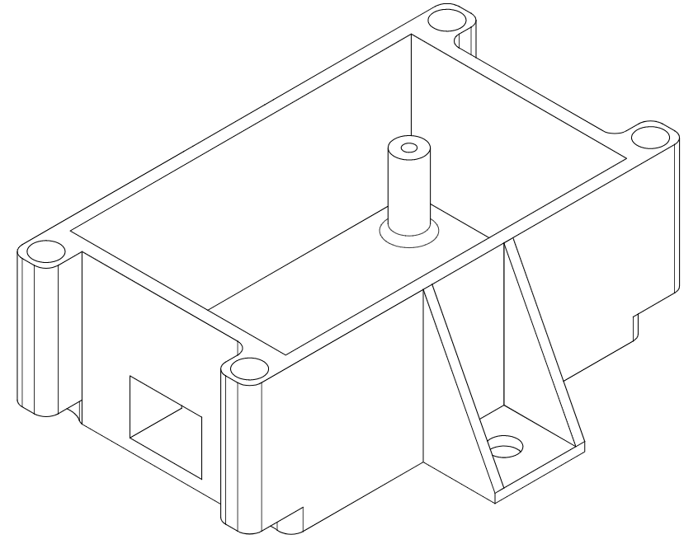

Abbildung .: Entwurf des Gehäuses für den Mikrokontroller

Durch die Durchgangsbohrungen an den vier Ecken ist eine modulare Verbindung mit der Dunkelkammer möglich. Die Aussparungen an der Unterseite der Durchgangsbohrungen sind so konzipiert, dass die M4-Muttern, die zur Montage vorgesehen sind, bündig mit dem Boden des Gehäuses abschließen. An den Flanken des Gehäuses befindet sich je Seite eine Bohrung zur Befestigung des Nephelometers am Einsatzort. Die Oberseite des Mikrokontrollergehäuses wird somit von der Unterseite der Dunkelkammer verschlossen. Für den Verschluss der Dunkelkammer wurde ein Deckel entworfen (Abb. 4.11), der durch einen Steg am äußeren Rand die Seiten der Dunkelkammer überlappt. Somit ist gewährleistet, dass kein Licht durch einen etwaigen Montagespalt eindringen kann.

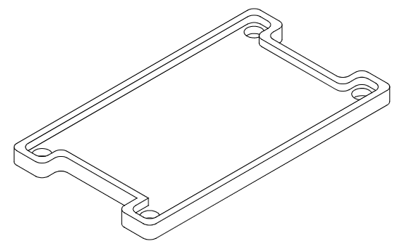

Abbildung .: Entwurf des Deckels der Dunkelkammer

## Elektronische Umsetzung des Nephelometers

Aus den oben beschriebenen Gründen haben wir uns in unserer Schaltung für einen analogen Integrator entschieden. Die benutzte Schaltung stammt aus [13], der Schaltplan des Nephelometers kann in Anhang A1 gefunden werden.

Die Stromversorgung für kommt von einem Arduino Nano (der über USB von einem Computer versorgt wird), an den auch die Anschlüsse „Output“ (Spannungswert am Integrator), „Reset“ (Transistorsteuerung zum Entladen des Integrationskondensators) und „Pulse“ (Transistorsteuerung zur Bedienung der LED) angeschlossen sind.

Im Schaltplan ist auf der linken Seite die LED-Schaltung zu sehen. Hier musste anhand der LED- und Transistorkennlinien ein geeigneter Wert für den Vorwiderstand gefunden werden. Die Überlegungen hierzu werden im nächsten Abschnitt diskutiert.

In der Mitte, im oberen Bereich des Schaltplans, ist ein Festspannungsregler zu sehen. Dieser wandelt die 0 V / +5 V Versorgungsspannung des Arduinos in eine -5 V / 0 V / +5 V Spannung um, mit der der Operationsverstärker in der Integratorschaltung betrieben wird. Zwei 100 nF Kondensatoren werden zur Spannungsstabilisierung verwendet.

Rechts neben dieser Spannungsversorgung ist die PD, welche im Gehäuse mit einem Transimpedanzwandler verschaltet ist. Unter der PD ist der Rest der Integratorschaltung zu sehen. Der hier verwendete Kondensator legt die Zeitkonstante des Integrators fest. Da die Zeit zwischen dem periodischen Entleeren des Kondensators am Arduino eingestellt werden kann, ist der genaue Wert der Zeitkonstante nicht von großer Bedeutung. Wichtig ist jedoch, dass der Integrator beim Integrieren nicht an seine Grenze kommt, dann wäre der Kondensator bei jedem Abfragen auf 5 V aufgeladen und das Signal enthält keine Information über die Aerosoldichte mehr.

Dass dies nicht passiert, kann durch zwei verschiedene Maßnahmen sichergestellt werden: eine größere Zeitkonstante oder eine kleine Integrationszeit. Da die Integrationszeit nicht zu klein sein darf, sonst würde der Integrator seinen Zweck der Glättung der Messungen nicht erreichen, ist es sinnvoll, einen großen Kondensator zu verwenden, um eine ausreichende Zeitkonstante zu erhalten. In unserem Fall haben wir uns für einen 100 nF Kondensator entschieden.

Der Widerstand, der sich auf dem Schaltplan unter dem Kondensator befindet und mit dem Transistor verschaltet ist, dient der Strombegrenzung durch den Transistor. Auch hier ist der genaue Wert nicht ausschlaggebend, es muss jedoch darauf geachtet werden, dass er die Funktion der Strombegrenzung erfüllt, aber nicht zu groß ist. Bei zu einem hohen Widerstand ist der Entladevorgang des Kondensators sehr langsam, was die Gesamtgeschwindigkeit des Systems beeinträchtigt, da der Kondensator bei jeder Messung vor der Integration entladen werden muss. Ein 100 Ω Widerstand erfüllt beide Bedingungen.

Es müssen also noch zwei verschiedene Werte gefunden werden: der Widerstand zur Strombegrenzung in der LED-Schaltung, sowie eine geeignete Integrationszeit. Diesen beiden Fragen widmen sich die nächsten zwei Unterkapitel.

### Arbeitspunktanalyse in der LED-Schaltung

Der hier betrachtete Ausschnitt der Schaltung ist in Abbildung 1 dargestellt.

Abbildung .: Die LED-Schaltung. Es muss ein geeigneter Wert für gefunden werden.

Es soll der Widerstand so bestimmt werden, dass der in dem Zweig fließende Strom knapp unter dem Maximalstrom der LED liegt, damit diese mit möglichst hoher Helligkeit leuchtet, aber nicht beschädigt wird. Der Widerstand lässt sich mit der folgenden Formel berechnet:

|  |  |  |
| --- | --- | --- |
|  |  | () |

Hier ist  V die Versorgungsspannung und  mA ist der zulässige Maximalstrom durch die LED, der aus [12] bestimmt wurde. Bei und handelt es sich um die Spannungen, die sich im Arbeitspunkt an der LED bzw. am Transistor (zwischen Drain und Source), einstellen. Bei dem hier betrachteten Arbeitspunkt ist die LED an, es gilt also . Da sich die Spannungen und aus den in den Datenblättern [12] und [14] zur Verfügung gestellten Kennlinien nicht genau abgelesen lassen, haben wir uns für eine SPICE-Simulation der Bauteile entschieden, um die Arbeitspunkte genau zu bestimmen.

Die SPICE-Modelle der LED und des Transistors sind [15] und [16] entnommen und der entsprechende Code ist im Anhang A2 hinterlegt. Wir haben die grafische SPICE-Umgebung LTspice verwendet. Die Schaltungen zur Bestimmung der Spannungen und sind in Abbildung 2 (links und mittig) dargestellt. Die im oberen Bereich der Abbildung stehenden SPICE-Befehle gehören jeweils zur darunterliegenden Schaltung. Alle drei Befehle wurden unabhängig voneinander ausgeführt und beschreiben unterschiedliche Simulationen.

Abbildung .: SPICE-Simulationsschaltungen zur Bestimmung der genauen Kennlinien von LED und FET. Links: Simulationsschaltung der LED, hier wird die Abhängigkeit Diodenspannung von dem Diodenstrom aufgenommen. Mitte: Simulationsschaltung des MOSFETs mit , hier wird die Abhängigkeit des Drain-Stroms von aufgenommen. Rechts: Hier wird dieselbe Abhängigkeit wie im mittleren Bild untersucht, jedoch bei , also im „Aus“-Arbeitspunkt.

Um die Spannung zu bestimmen, die die LED bei 100 mA aufnimmt, wird der Strom durch die LED von 1 nA bis 1 A in logarithmischen Abständen variiert und die Resultierende Diodenspannung wird abgegriffen (Abb. 2, links). Das Ergebnis der Simulation ist in Abbildung 3 dargestellt. Natürlich hätte es in diesem Fall auch ausgereicht, die Schaltung nur mit dem konstanten Strom 100 mA zu simulieren. Stattdessen wird hier die gesamte U-I-Kennlinie erstellt, aus der abgelesen werden kann, dass sich bei der Diode im „Ein“-Arbeitspunkt eine Spannung von 1,495 V einstellt.

Anschließend muss die Spannung, die sich im „Ein“-Arbeitspunkt am Transistor zwischen Drain und Source einstellt, bestimmt werden. Hier kann man sehr ähnlich verfahren, die benutzte Simulationsschaltung ist mittig in Abbildung 2 dargestellt. wird konstant bei 5 V gehalten und wird von 0 V bis 5 V variiert. Das Ergebnis dieser Simulation ist die Ausgangskennlinie des MOSFETs, dargestellt in Abbildung 4. Man kann sehr leicht ablesen, dass sich am Transistor im Arbeitspunkt eine Spannung von einstellt.

Somit sind alle notwendigen Werte bestimmt und es lässt sich der optimale Vorwiderstand berechnen:

Man wählt also den nächstgrößeren verfügbaren Widerstand aus der gewählten Widerstandsreihe, in diesem Fall ist der nächste Wert 33 Ω.

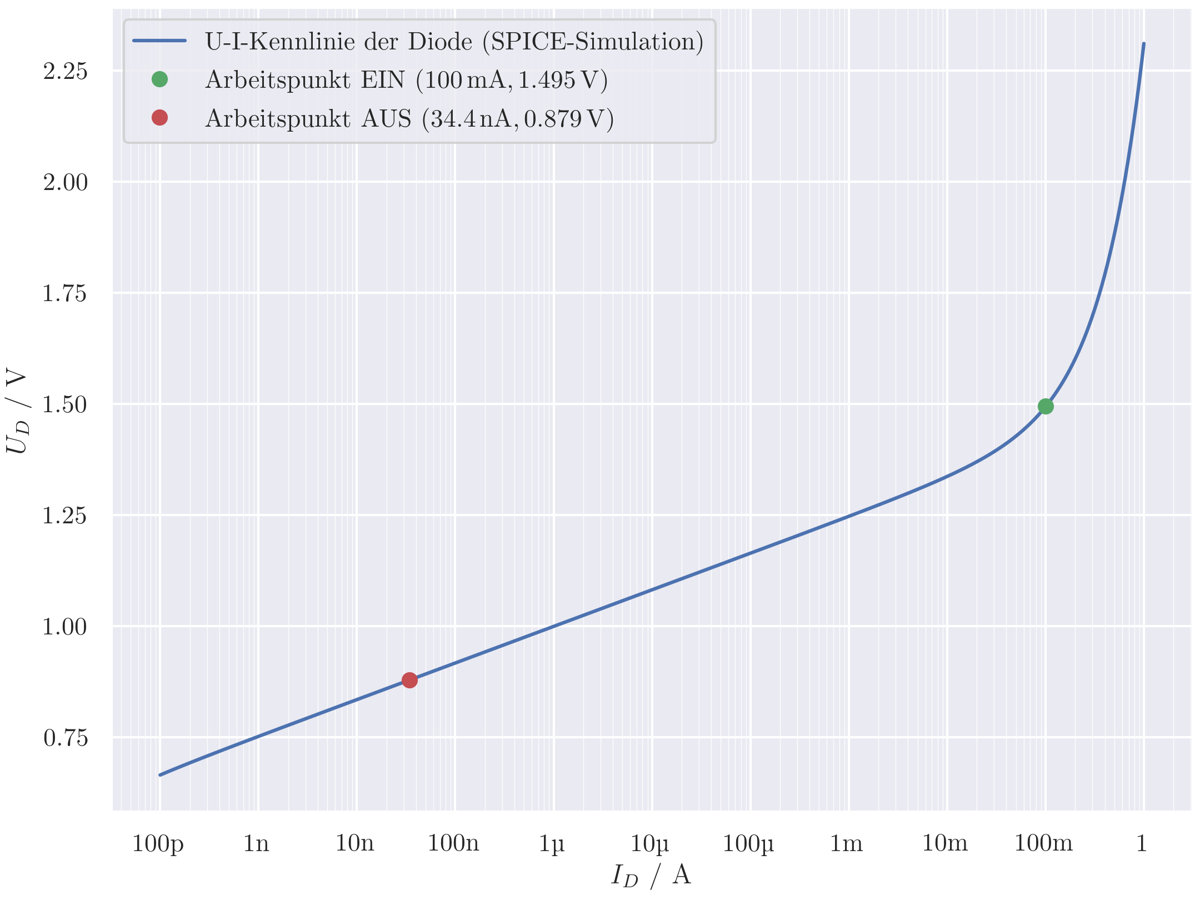

Abbildung .: U-I-Kennlinie der LED. Der „Ein“-Arbeitspunkt kann direkt abgelesen werden: Bei dem soll-Strom stellt sich eine Spannung von ein. Der „Aus“-Arbeitspunkt wird weiter unten behandelt.

Abbildung .: Ausgangskennlinie des Transistors (). Der „Ein“-Arbeitspunkt kann wieder direkt abgelesen werden: Bei dem soll-Strom stellt sich eine Spannung von ein. Der „Aus“-Arbeitspunkt, sowie die Arbeitsgerade wird weiter unten behandelt.

Bei der Simulation der U-I-Kennlinie der LED fällt eine Eigenart in auf, die in Abbildung 3 zu sehen ist. Selbst bei sehr niedrigen Strömen (nA-Bereich) fällt noch eine große Spannung an der LED ab. Auf den Betrieb im „Ein“-Modus ( V) hat dies keinen Einfluss, da hier der Arbeitspunkt durch den Vorwiderstand festgelegt wird. Man würde erwarten, dass der Arbeitspunkt „Aus“ (also  V) sehr simpel ist, nämlich  A. Die in Abbildung 3 erkennbare starke Nichtlinearität der LED im unteren Strombereich verkompliziert die Realität jedoch.

Es ist zu erwarten, dass der Transistor selbst bei  V noch einen sehr geringen Strom durchlässt, wenn eine Drain-Source-Spannung von  V anliegt. Tatsächlich scheint der Transistor bei einer Gate-Source-Spannung von 0 V eine lineare Abhängigkeit des Stroms von aufzuweisen, sodass bei  V statt des gewünschten Nullstroms ein Strom von  nA fließt.

Dieses Ergebnis kommt aus einer weiteren Simulation, in der  V konstant gehalten wurde und von 0 V bis 5 V erhöht wurde (Abb. 2, rechts). In dem verwendeten SPICE-Modell ist der Drain-Strom bei  V (Sperrbereich) linear von abhängig. Da es sich hier um einen Edge-Case (Ströme im nA-Bereich) handelt, kann es gut sein, dass das Modell die Realität nicht akkurat wiederspiegelt. Dasselbe gilt für das SPICE-Modell der LED. Da diese minuziösen Ströme aber dennoch große Spannungsabfälle an der LED zu bewirken scheinen, ist die Analyse nicht unbegründet.

Wie in Abbildung 3 zu erkennen ist, bedeutet der eben bestimmte Strom  nA, dass eine erhebliche Spannung an der LED abfallen würde, die somit nicht mehr am Transistor abfallen kann. Die Ströme sind hier so gering, dass die Spannung am Widerstand als vernachlässigbar klein angenommen werden kann, es gilt also näherungsweise . Diese Änderung der Spannung am Transistor führt wiederum dazu, dass der Strom durch den Transistor auch abfällt, was wieder die Spannung an der LED beeinflusst. Dieses dynamische System lässt sich leicht iterativ lösen, mit dem Anfangsschätzwert  V und  A. Die Iteration ist in Tabelle 1 zu sehen, eine graphische Darstellung ist in Abbildung 5 gezeigt. Die Iteration konvergiert sehr schnell und es stellt sich ein „Aus“-Arbeitspunkt von ( ein. Dieser Arbeitspunkt ist auch in Abbildung 3 und Abbildung 4 eingezeichnet. In Abbildung 4 ist auch die Arbeitsgerade eingezeichnet, die beim Ein- und Ausschalten des Transistors passiert wird.

Um das Schaltverhalten mit dem berechneten Widerstandswertes von zu überprüfen, wird noch eine letzte Simulation der Gesamtschaltung durchgeführt, wobei (Pulse) nicht, wie in der praktischen Umsetzung der Schaltung, binär zwischen 0 V und 5 V geschaltet wird, sondern kontinuierlich geändert wird, damit sich die glatte Kurve bildet, die in Abbildung 7 zu sehen ist. Die verwendete Simulationsschaltung ist in Abbildung 6 dargestellt.

|  |  |  |  |  |
| --- | --- | --- | --- | --- |
| Iterationsschritt | 0 | 1 | 2 | 3 |
|  | 0 | 41,7 | 34,3 | 34,4 |
|  | 0 | 0,886 | 0,879 | 0,879 |
|  | 5 | 4,11 | 4,12 | 4,12 |

Tabelle .: Der „Aus“-Arbeitspunkt wird durch eine numerische Iteration gefunden. Die Iteration wird so durchgeführt, dass erst aus , mithilfe der linearen Kennlinie , die im Sperrbereich des Transistors gültig ist, der Strom bestimmt wird. Aus wird dann mithilfe der in Abbildung 3 gezeichneten Kennlinie der LED die Spannung , die an der LED abfällt bestimmt. Aus dem Verhältnis wird der neue Wert für bestimmt und die Iteration fängt von vorne an.

Abbildung .: Dieselbe Iteration aus Tabelle 1 in graphischer Darstellung. Die blaue Kurve zeigt , die Umkehrfunktion der in Abbildung 3 dargestellten U-I-Kurve der LED. Hierbei wird verwendet, dass gilt. Die grüne Kurve zeigt das lineare Verhältnis , das beim Transistor im Fall gilt. Der rechte Graph zeigt eine Vergrößerung des liken im Bereich um den „Aus“-Arbeitspunkt. Die Iteration hat die graphische Interpretation, den Schnittpunkt der zwei Gleichungen zu finden.

Abbildung .: Simulationsschaltung mit der der Graph in Abbildung 7 erstellt wurde.

Wie zu sehen ist, erreicht der Diodenstrom nicht den gewünschten Wert von 100 mA, sondern nur knapp über 90 mA. Dies liegt daran, dass statt dem berechneten Widerstandswert von 29,25 Ω ein 33 Ω Widerstand verwendet wird. Unsere Tests haben gezeigt, dass der so erreichte Strom durch die LED für unseren Anwendungszweck ausreichend ist.

Abbildung .: Schaltverhalten mit bei .

### Auswahl einer geeigneten Integrationszeit

Wie bereits erwähnt, darf die Integrationszeit weder zu klein noch zu groß sein. Wird zu lange integriert, tritt eine Sättigung auf. Der Kondensator lädt sich auf 5 V auf und eine genaue Messung ist nicht mehr möglich. Wird zu kurz integriert, sinkt das Detail der Messergebnisse. Der verwendete Arduino unterstützt nur 1024 diskrete Spannungswerte; bei kleiner Integrationszeit liegen alle Messungen im unteren Wertebereich und die Auflösung kommt an ihre Grenzen, es kann nicht mehr zwischen verschiedenen Werten differenziert werden. Ist die Integrationszeit beispielsweise so klein, dass alle im Normalfall auftretenden Messungen im unteren Viertel des Messbereichs liegen, sind nur noch 256 diskrete Spannungswerte unterscheidbar (die oberen 768 treten nie auf). Eine optimale Integrationszeit nutzt also den kompletten Wertebereich (0 V bis 5 V) so weit wie möglich aus, ohne dass im normalen Betrieb eine Sättigung an der oberen Spannungsgrenze auftritt.

In Abbildung 8 ist eine Messung dargestellt, bei der 6 verschiedene Integrationszeiten miteinander verglichen werden. Zur Referenz ist auch noch eine Messung aufgetragen, bei der die LED nicht eingeschaltet wurde (dunkelblaue Kurve). Mit dieser Messung kann das konstante Störsignal abgeschätzt werden. Der Arduino-Code für diese Messung ist in Anhang A3 hinterlegt. Das Nephelometer wurde in dem konstruierten Kasten platziert und die Nebelmaschine wurde etwa 70 s nach Beginn der Messung eingeschaltet. Bei etwa  s wurde die Nebelmaschine wieder ausgeschaltet und die Filteranlage eingeschaltet. Der Peak, der zu diesem Zeitpunkt zu sehen ist, ist durch die temporäre Verdichtung des Nebels innerhalb der Dunkelkammer entstanden, hervorgerufen durch Turbolenzen, die vom Sog der Filteranlage ausgingen.

Abbildung .: Testmessung zur Bestimmung der optimalen Integrationszeit . Diese Abbildung stellt die unveränderte Ausgabe des Programms in Anhang A3 dar und wurde mit dem Arduino Serial Plotter erstellt.

Es ist zu erkennen, dass die oberen beiden Integrationszeiten () zu groß sind. Bei =  ms (rote Kurve) ist die Kurve bereits vor dem oben genannten Peak gesättigt. Bei  ms (grüne Kurve) kommt die Kurve bei dem Peak an ihre Grenzen und es ist hier bereits weniger Detail zu erkennen als in den unteren Kurven. Die naheliegende Wahl ist deshalb  ms (gelbe Kurve), da wie oben erläutert der verfügbare Wertebereich so weit wie möglich ausgenutzt werden soll. In dem Programm für das Nephelometer, hinterlegt in Anhang A5, wird deshalb auch  
 ms einprogrammiert.

Der bei allen Messungen zu erkennende Konstantwert entsteht dadurch, dass nicht die gesamte Strahlung der LED vom Lichtfang eingefangen wird, sondern ein erheblicher Teil auch ohne in der Luft gelöste Partikel zur PD gelangt. Dieses Phänomen schränkt den verwendbaren Werteberich und damit die effektive Auflösung weiter ein. Bei  ms ist zu erkennen, dass das untere Viertel des Wertebereichs nie erreicht wird.

In Abbildung 8 ist gut die Linearität des Integrators zu erkennen: die gelbe Kurve ( ms) lässt sich konstruieren, indem die violette Kurve ( ms) verdoppelt wird. Diese Eigenschaft wird im nächsten Abschnitt bei der Referenzmessung ausgenutzt, wo aber auch gezeigt wird, dass die Linearität aufgrund des Programms nicht perfekt ist.

In der Zukunft kann man sich als Verbesserung des Programms eine variable Integrationszeit vorstellen. So könnte bei einer niedrigen Aerosoldichte automatisch eine große Integrationszeit und bei einer hohen Dichte eine kleine Integrationszeit gewählt werden. Dies würde bewirken, dass die Auflösung immer bestmöglich ausgenutzt wird. Diese Verbesserung kann direkt in der Arduino-Software implementiert werden. Es müsste dann jedoch auch die aktuelle Integrationszeit auf die serielle Schnittstelle geschrieben werden, damit diese im Bedienungsprogramm (siehe unten) berücksichtigt werden kann. Zusätzlich müsste ein Modell erstellt werden, dass die -Faktoren (siehe unten) für Integrationszeiten berechnet, die nicht bei der Referenzmessung auftreten. Die Referenzmessung wird im nächsten Abschnitt behandelt.

### Referenzmessung zur Umrechnung der Messwerte in dB

Als Ausgabe des Nephelometers möchte man nicht eine ganze Zahl zwischen 0 und 1023 bekommen. Stattdessen soll die *Dämpfung* in dB angegeben werden. Um die Abhängigkeit zwischen dem Messwert und der Dämpfung zu bestimmen, wird eine Referenzmessung durchgeführt.

Bei der Referenzmessung wurde das Nephelometer in einen Rauchkanal gelassen. Hier wurde die Rauchdichte kontrolliert erhöht und die Dämpfung wurde von einem Referenzmessgerät (MIREX) aufgezeichnet. Das Nephelometer hat hierbei dasselbe Programm wie in der obigen Messung ausgeführt. Die Ergebnisse sind in Abbildung 9 dargestellt.

Abbildung .: Ergebnis der Referenzmessung. Links: Messwerte des Referenzmessgeräts (MIREX) in dB. Rechts: Messwerte des Nephelometers mit verschiedenen Integrationszeiten. Geplottet ist genau wie in Abbildung 8 die unveränderte Ausgabe des Programms, das in Anhang A3 zu finden ist.

Zur Auswertung der Messergebnisse müssen als erstes die Verhältnisse zwischen den verschiedenen Integrationszeiten untereinander untersucht werden. Beim verwendeten Integrator wird, wie bereits ausführlich beschrieben, die Integrationszeit vom Arduino-Programm festgelegt. Bei einem Eingangssignal wird deshalb das folgende folgendes Ausgangssignal zurückgegeben:

|  |  |  |
| --- | --- | --- |
|  |  | (4) |

wobei eine Konstante ist. Es kann erkannt werden, dass das Integral mit dem -fachen des im Kapiel *Theoretischer Hintergrund* beschriebenen Mittelwerts äquivalent ist:

|  |  |  |
| --- | --- | --- |
|  |  | () |

Daraus folgt, dass das Verhältnis zweier unserer Messungen bei verschiedenen Integrationszeiten durch die folgende Relation ausgedrückt werden kann:

|  |  |  |
| --- | --- | --- |
|  |  | () |

Dieses Verhältnis wurde bereits im letzten Abschnitt durch die Linearität des Integrators begründet. Leider stimmt es in unserem Fall nicht ganz, da die tatsächlichen Integrationszeiten nicht exakt mit den angegebenen übereinstimmen. Dies liegt an dem Arduino-Programm, welches die Messungen steuert. Die Integrationszeit wird im Programm dadurch umgesetzt, dass der Prozessor nach Beginn der Integration die vorgegebene Zeit wartet und anschließend die Integration stoppt. Durch die Umsetzung solcher Befehle auf dem Arduino kommt es zu Nichtlinearitäten zwischen der angegebenen Zeit und der tatsächlichen Integrationszeit. Bei jeder Messung wird zum Beispiel zusätzlich zur vorgegebenen Zeit eine weitere, konstante Zeit integriert, die von den ausgeführten Befehlen abhängt. Je größer ist, desto weniger fällt diese konstante Zeit ins Gewicht, bei kleinem ist sie jedoch ausschlaggebend. Wir modellieren diese Nichtlinearitäten in den Verhältnissen zwischen Messungen verschiedener Integrationszeiten und mit dem folgenden allgemeinen Modell:

|  |  |  |
| --- | --- | --- |
|  |  | () |

Im Idealfall gilt also . Die richtigen Werte für wurden durch eine einfache numerische Optimierung des quadratischen Fehlers gefunden. Die Ergebnisse sind in Abbildung 11 dargestellt. Es gilt , deshalb mussten -Faktoren mit (die unteren Dreiecksmatrizen) nicht dargestellt werden.

Nachdem die -Faktoren berechnet wurden, kann mit der Auswertung fortgefahren werden. Als erstes wird von jeder aufgenommenen Messung der konstante Hintergrundstörwert abgezogen. Dies ist der Wert, der auch ohne eingeschaltete LED aufgenommen wird. Im Fall  ms ist dies leicht, da das Hintergrundsignal hier aufgenommen wurde (‚off_100ms‘). Es wird also einfach der Mittelwert des Hintergrundsignals von der Messung abgezogen. Da das Hintergrundsignal ohnehin konstant ist, wird durch das Mitteln nur das Rauschen entfernt. Bei allen anderen Signalen muss das Hintergrundsignal anhand der Messung bei  ms abgeschätzt werden. Dies ist jedoch mit den oben bestimmten -Parametern leicht und es wird für jede Messung bestimmt:

|  |  |  |
| --- | --- | --- |
|  |  | () |

wobei die verschobene Messung der Integrationszeit ist, die entsprechende Originalmessung und das Hintergrundsignal (‚off_100ms‘). Das Ergebnis der Verschiebungen ist in Abbildung 10 dargestellt.

Abbildung .: Die Messdaten und die jeweils verschobenen Daten .

Hier kann erkannt werden, dass die Messwerte jetzt natürlich immer noch nur diskrete Werte, aber nicht mehr wie vorher ganze Zahlen annehmen. Sehr auffällig ist, was im vorherigen Abschnitt ausführlich diskutiert wurde: je kleiner die Integrationszeit, desto schlechter ist die effektive Auflösung. Deshalb wird für die restliche Analyse die Messung bei  ms verwendet und die Ergebnisse werden zum Schluss auf die eigentlich wichtige Integrationszeit von  ms übertragen. Es ist ersichtlich, dass bei der Referenzmessung eine Messung bei einer noch größeren Integrationszeit, etwa  ms noch besser Ergebnisse hätte liefern können. Da in der Testmessung (Abb. 8) aber bereits bei  ms Sättigung aufgetreten ist, haben wir für die Referenzmessung keine solche größere Integrationszeit eingebaut.

Abbildung .: Umrechnungsfaktoren zwischen den Messwerten verschiedener Integrationszeiten. Im Idealfall gilt . In den oberen zwei Graphen sind die Faktoren selbst dargestellt, links für alle Kombinationen, bei denen gilt und rechts nur für , im Vergleich mit dem Idealfall . Unten sind die relativen Fehler der -Faktoren dargestellt. Links wieder für alle notwendigen Kombinationen und rechts für den Spezialfall . Hier ist gut zu erkennen, dass die entstehenden Nichtlinearitäten bei kleinen Integrationszeiten besonders ausschlaggebend sind.

Als nächstes soll die Messung geglättet werden, damit aus ihr eine stetige Funktion erstellt werden kann, die nicht zu stark rauscht. Normalerweise kann man so eine Kurve gut glätten, indem man sie mit einer symmetrischen Fensterfunktion (z.B. Gauß-Glocke) faltet. Da die Glättung, die hier angewendet wird, aber auch später im Echtzeitbetrieb durchgeführt werden soll, muss eine Funktion verwendet werden, die zur Berechnung des Funktionswerts am Zeitpunkt nur die vorherigen Zeitpunkte () heranzieht. Berechnet wird ein durch diese Fensterfunktion gewichteter Mittelwert aller im Zeitraum bis aufgenommener Messwerte. Konkret bedeutet das, dass die Funktion nur auf dem Intervall von Null verschieden sein darf. Drei solche Funktionen sind links in Abbildung 12 dargestellt.

Alle drei haben die Form:

|  |  |  |
| --- | --- | --- |
|  |  | () |

mit s. Der Faktor im Normalisierungskoeffizienten der Formel taucht auf, da die Messung in Intervallen aufgenommen wird, die Zeit aber in Sekunden gemessen wird. Die geglätteten Messwerte können dann wie folgt berechnet werden (gewichteter Mittelwert):

|  |  |  |
| --- | --- | --- |
|  |  | () |

oder, da so definiert ist, dass es außerhalb des betrachteten Bereichs Null wird, ist die folgende Rechnung äquivalent:

|  |  |  |
| --- | --- | --- |
|  |  | () |

Diese Berechnung entspricht einer diskreten Faltung von mit , und wird auch programmatisch als solche beschrieben.

In Abbildung 12 (links) ist mit drei verschiedenen Werten für gezeichnet. Auffällig ist, dass ein kleines (hier 0,2) eine sehr flache Kurve erzeugt. Der Extremfall stellt den normalen, ungewichteten Mittelwert dar (Boxcar-Fenster). Ein großer Wert für (hier 5) hingegen, bedeutet eine sehr steile Kurve. Hier ist der Extremfall ein Dirac-Impuls, womit gar kein Mittelwert mehr gebildet wird, sondern nur der aktuellste Wert mit dem Faktor 1 in das Ergebnis einfließt.

Abbildung .: Links: Die Fensterfunktion mit verschiedenen Werten des Parameters . Rechts: Die verschobenen Messdaten () und die geglätteten Daten . Für das glätten wurden die drei Funktionen verwendet, die links dargestellt sind, die farbliche Kennzeichnung in der Legende gilt für beide Graphen.

In Abbildung 12 sind rechts die Ergebnisse der Glättung mit diesen drei Filtern gezeigt. Man kann erkennen, dass ein kleines eine glattere Kurve bedeutet, wohingegen ein großes noch viel Rauschen durchlässt. Ein kleines hat jedoch auch eine entsprechend größere Reaktionszeit, schließlich hinkt der Mittelwert der letzten 20 s dem Momentanwert hinterher. Als Mittelweg, mit dem Bonus, dass es sehr leicht zu berechnen ist, entscheiden wir uns für .

Jetzt wo die Messung als glatte Funktion betrachtet werden kann, kann versucht werden, die Parameter zu finden, die nach einem vorgegebenen Modell in eine Funktion transformieren, welche möglichst nah an der Referenzmessung (Abb. 9, links) liegt. Dazu muss als erstes das Modell aufgestellt werden. Da sich die Kurven bereits sehr ähnlich sehen (siehe auch Abbildung 13, oben und mittig), sollte das folgende simple Modell hinreichen:GLEICHUNG 1

|  |  |  |
| --- | --- | --- |
|  |  | () |

Die Zeitverschiebung um kommt daher, dass die Reaktionszeiten der zwei Messgeräte (MIREX und Nephelometer) identisch sind. Ansonsten sollen also nur ein linearer Faktor und ein konstanter additiver Parameter gefunden werden.

Abbildung .: Oben: Die Messung des Referenzmessgeräts. Mittig: Die verschobene und geglättete Messung des Nephelometers bei der Integrationszeit . Es ist gut zu erkennen, dass die zwei Kurven eine sehr ähnliche Form aufweisen, die absoluten Werte jedoch sehr unterschiedlich sind. Unten: Die zwei Kurven und mit den gefundenen Parametern. entspricht einer im Zeit- und Wertebereich verschobenen, sowie skalierten Funktion

Für die numerische Optimierung, mit der nach den Parametern gesucht wird, wird die folgende Fehlerfunktion verwendet:

|  |  |  |
| --- | --- | --- |
|  |  | () |

wobei die gesamte Zeit der Messung (ca. 20 min) und  ms der zeitliche Abstand zwischen zwei Messwerten ist. Es wird also die Methode der kleinsten Quadrate verwendet. Zusätzlich wird von der Fehlerfunktion der Zeitbereich unter 100 s doppelt gewichtet, damit es möglichst keine systematische Abweichung im 0 dB-Bereich gibt. Damit bestimmt werden kann, werden die verwendeten Funktionen so erweitert, dass sie außerhalb des Definitionsbereichs einen Fehler von 0 zurückgeben. Damit dies nicht dazu führt, dass der Optimierungsalgorithmus riesig wählt, sodass die resultierende Funktion nirgendwo definiert ist (und der Fehler Null ist), wird der Suchbereich für auf das Intervall [-50 s, 50 s] begrenzt. Die gefundenen Parameter sind in Tabelle 2 zu sehen. Das Resultat der Transformation ist in Abbildung 13 zu erkennen, wo und im gleichen Graphen gezeichnet sind.

|  |  |  |
| --- | --- | --- |
|  |  |  |
| 18,25 s | 0,0372 dB | -21,70 dB |

Tabelle .. Die gefundenen Parameter für das Modell aus GLEICHUNG 1

Als letztes muss der Parameter noch auf die zu benutzende Integrationszeit  ms angepasst werden. Dies ist leicht mit dem oben definierten -Faktor gemacht:

|  |  |  |
| --- | --- | --- |
|  |  | () |

In Abbildung 14 ist rechts das Ergebnis der Transformation für die originalen (um den Mittelwert des gemessenen Hintergrundstörsignals verschobenen) Messdaten, sowie die geglätteten Messdaten mit  ms dargestellt. Es ist zu sehen, dass die transformierte Kurve, abgesehen von etwas Rauschen, gut auf der Referenzkurve liegt. Links in Abbildung 14 ist dasselbe für alle Integrationszeiten geplottet. Wie zu erwarten war, sind die kleinsten Integrationszeiten  ms und  ms sehr stark verrauscht. Dennoch scheint es bei allen Kurven der Fall zu sein, dass die Parameter, welche nur mit den  ms Messwerten gefunden wurden, nah am Optimum liegen.

Abbildung .: Die resultierenden Transformationen (nach GLEICHUNG 1) mit den gefundenen Parametern (Tab. 2). Links: Transformation der geglätteten Messwerte aller Integrationszeiten. Rechts: Transformation der Messwerte bei .

Der Parameter wird im Folgenden keine Rolle mehr spielen. Er war nur ein Hilfsmittel, um die anderen beiden Parameter zu finden, selbst hat er aber keinen Einfluss auf den Funktionswert von und kann deshalb ignoriert werden. Wichtig ist, dass man sich darüber im Klaren ist, dass bei Messungen eine Verzögerung von ca. 20 s zu erwarten ist. Im Bedienungsprogramm, welches gleich beschrieben wird, werden nur die zwei Parameter und verwendet.

Der Python-Code zur Erstellung aller Grafiken dieses und des vorletzten Abschnittes, sowie zur Bestimmung des „Aus“-Arbeitspunktes, der -Parameter und der Parameter und ist in Anhang A4 hinterlegt.

### Bedienungsprogramm und Endprodukt

Im Betrieb läuft auf dem Arduino ein anderes Programm als in den obigen Abschnitten, da nun nur noch die Integrationszeit  ms eine Rolle spielt. Es wird aber weiterhin neben der Messung, in der die LED eingeschaltet ist, der Hintergrundwert aufgenommen. Dieser wird dann wie oben von der eigentlichen Messung abgezogen. Das Programm ist in Anhang A5 hinterlegt.

Die Ausgabe des Programms wird vom Arduino über die serielle Schnittstelle an den per USB verbundenen Computer weitergegeben. Hier wird die Schnittstelle von dem Bedienungsprogramm eingelesen. Es werden dann die Messungen ausgewertet und grafisch dargestellt. Der komplette Code des Bedienungsprogramms ist in Anhang A6 hinterlegt. Ein Screenshot des Programms ist in Abbildung 15 dargestellt. Vom Arduino werden alle 500 ms der Hintergrundmesswert (LED ausgeschaltet,  ms) und der eigentliche Messwert (LED eingeschaltet,  ms) aufgenommen und an den Computer geschickt. Um die Dämpfung zu bestimmen, wird die Rechnung aus dem vorherigen Abschnitt mit denselben Parametern durchgeführt, wobei nicht beachtet wird. Zur Glättung wird wieder gesetzt und es wird ein gewichteter Mittelwert über  s, bei  ms also  Messwerte berechnet. Insgesamt wird berechnet:

|  |  |  |
| --- | --- | --- |
|  |  | () |

Mit den geglätteten Messwerten:

|  |  |  |
| --- | --- | --- |
|  |  | () |

und den geglätteten Hintergrundwerten:

|  |  |  |
| --- | --- | --- |
|  |  | () |

Die Fensterfunktion ist in Abbildung 12 zu sehen (die grüne Linie). Die Ergebnisse werden anschließend geplottet, wie in Abbildung 15 erkennbar. Im obersten Diagramm sind die Werte der letzten Minute über der Zeit geplottet. Darunter sind alle Werte seit Beginn der Messung geplottet. Unten im Fenster sind vier Diagramme zu sehen, die die aktuellen Messungen mit der Referenzmessung vergleichen. In dem Diagramm ganz links ist in blau der Teil der Referenzmessung, bei dem die LED aus war (bei  ms), aufgetragen. Diese Werte entsprechen der pinken Linie in Abbildung 9. Zusätzlich sind zwei horizontale Linien zu sehen; die rote ist der aktuellste Wert von und die grüne ist ein „korrigierter“ Wert, der im Folgenden noch besprochen wird. In dem zweiten Diagramm von links sind diese Werte in Histogrammform dargestellt. Das blaue Histogramm beschreibt die relative Häufigkeit einzelner Messwerte bei der Referenzmessung, das rote Histogramm beschreibt die relative Häufigkeit der Messwerte bei der aktuellen Messung und das dünne bzw. gelbe Histogramm beschreibt dasselbe bei den „korrigierten“ Werten. Rechts daneben sind zwei weitere Diagramme, die exakt analog zu diesen beiden sind, nur dass hier die Messwerte, bei denen die LED an ist, betrachtet werden. Die entsprechende Linie in Abbildung 9 (und in Abbildung 10) ist grün.

Wie schon in Abbildung 15 zu sehen ist, liegen die Messwerte im Normalfall, angedeutet durch die roten horizontalen Linien, bzw. durch die roten Histogramme, außerhalb des Bereichs, der bei der Referenzmessung aufgetreten ist. Der Grund hierfür ist uns nicht bekannt. Es scheint jedoch nicht an der Temperatur zu liegen, wie aus Abbildung 16 ersichtlich wird.

Es ist zu erkennen, dass die Temperatur scheinbar einen kleinen Unterschied macht, jedoch nicht erklären kann, warum die Messung so stark von der Referenzmessung abweicht.

Abbildung .: Die grafische Oberfläche des Bedienungsprogramms.

Abbildung . Links: Messung bei niedriger Temperatur (Nephelometer im Eisfach). Rechts: Messung bei hoher Temperatur (Nephelometer auf der Heizung)

Um das Problem zu beheben, ist in das Programm eine Ruhewertmitführung eingebaut. Wenn die aktuelle Aerosoldämpfung 0 dB betragen soll, kann der „Calibrate“-Button dafür benutzt werden. Solange dieser betätigt ist, wird ein Mittelwert der Messungen (LED an und LED aus) aufgenommen. Das Kalibrieren wird durch erneutes betätigen des Buttons wieder beendet. Nach Kalibration sind zwei Mittelwerte und verfügbar, die nach der folgenden Gleichung in die Rechnung eingehen:

|  |  |  |
| --- | --- | --- |
|  |  | () |

In den vier unteren Diagrammen auf der Bedienoberfläche sind auch die „korrigierten“ Werte und als grüne horizontale Linien bzw. als dünne / gelbe Histogramme dargestellt.

Mit dem Button „Reset Calibration” werden die Mittelwerte und wieder gelöscht. Um das Programm zu beenden muss der Button „Stop Measurement“ betätigt werden, anschließend kann das Fenster geschlossen werden. Mit dem Button „Clear History“ wird die gesamte aufgezeichnete Messung gelöscht. Dies kann eventuell notwendig werden, wenn die Messung eine sehr lange Zeit gelaufen ist, dann kann das Programm theoretisch an die Leistungsgrenzen des Computers kommen. Im Normalfall sollte es aber nicht notwendig sein.

# Ergebnisse

# Fazit

A Technische Zeichnungen

A.1 Grundgestell

A.1.1 Dreitafelprojektion: Grundgestell

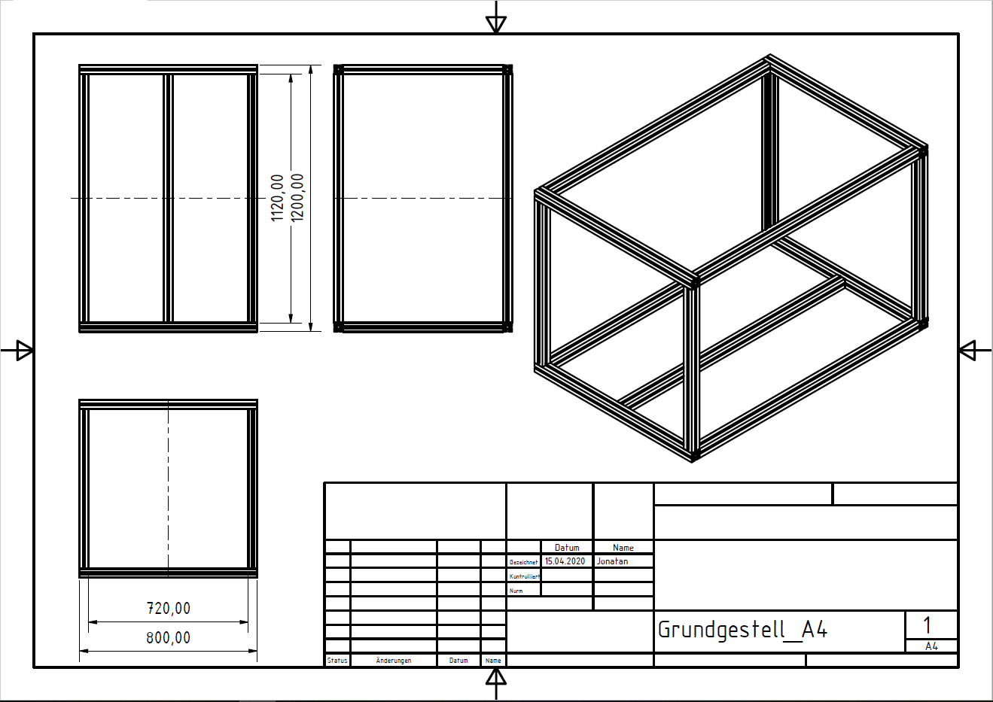

A.1.2 Dreitafelprojektion: Deckel & Zusammenbau

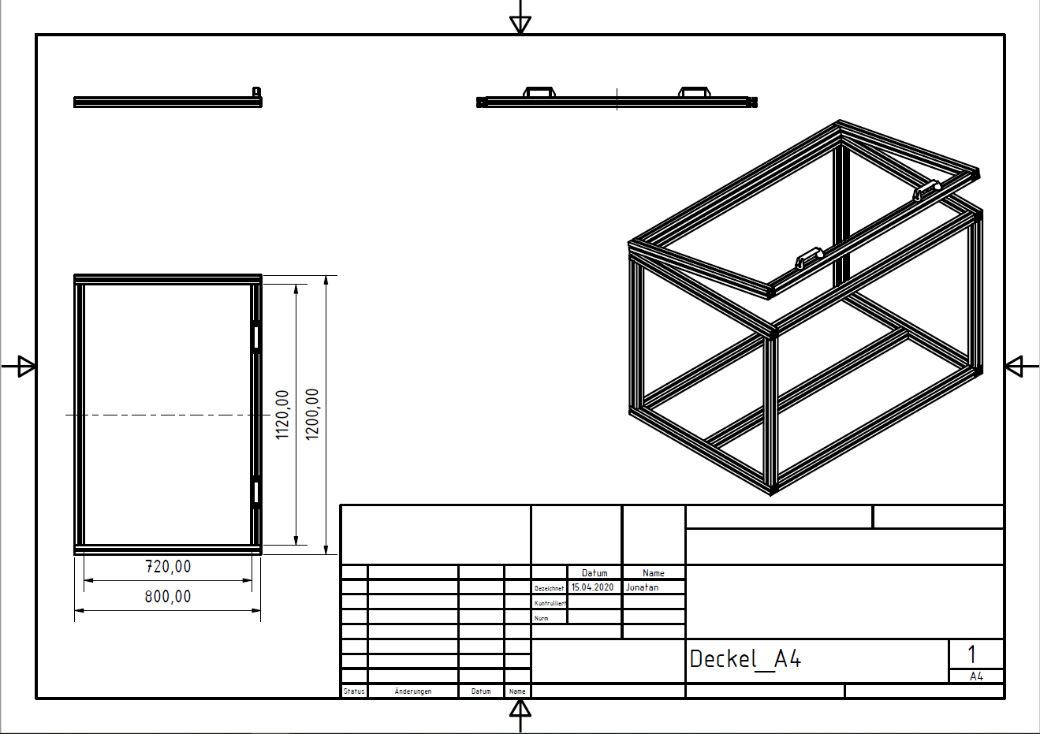

A.2 Nephelometer

A.2.1 Dreitafelprojektion: Dunkelkammer

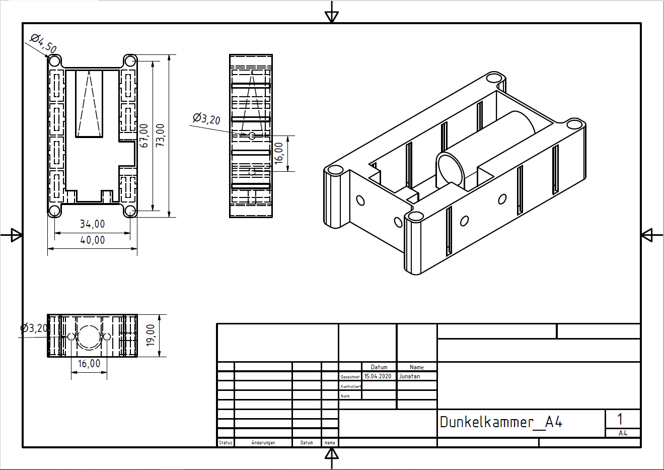

A.2.2 Dreitafelprojektion: Deckel

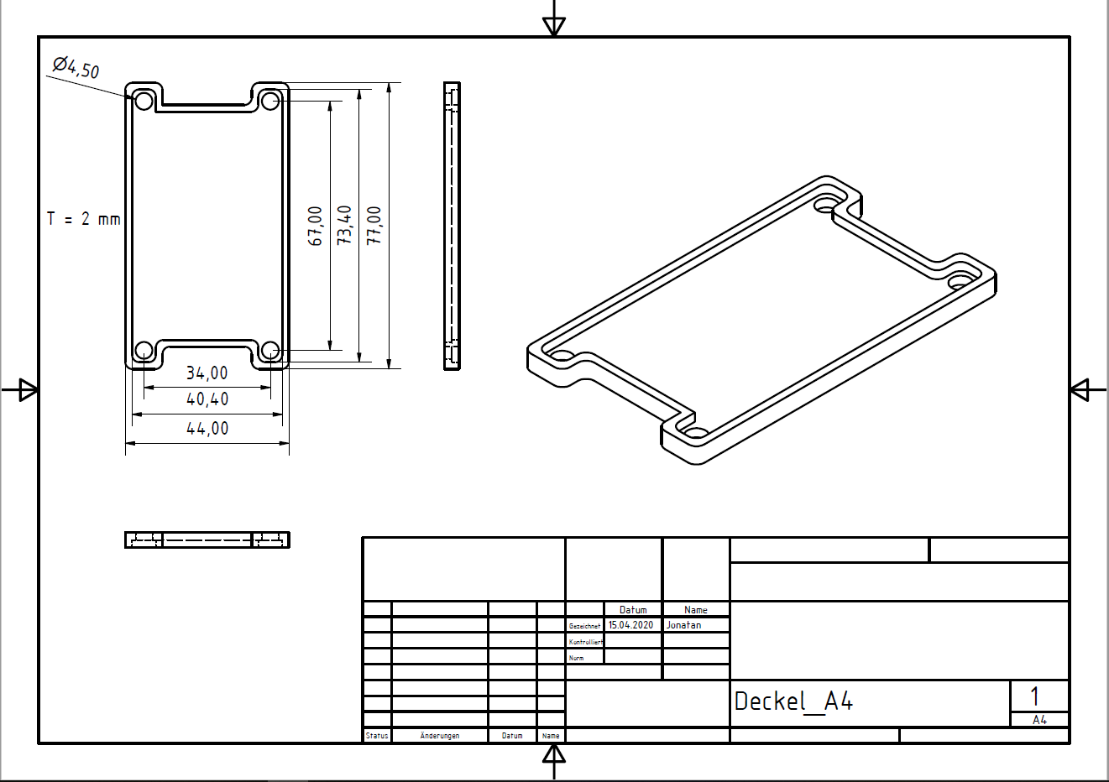

A.2.3 Dreitafelprojektion: Arduino Gehäuse

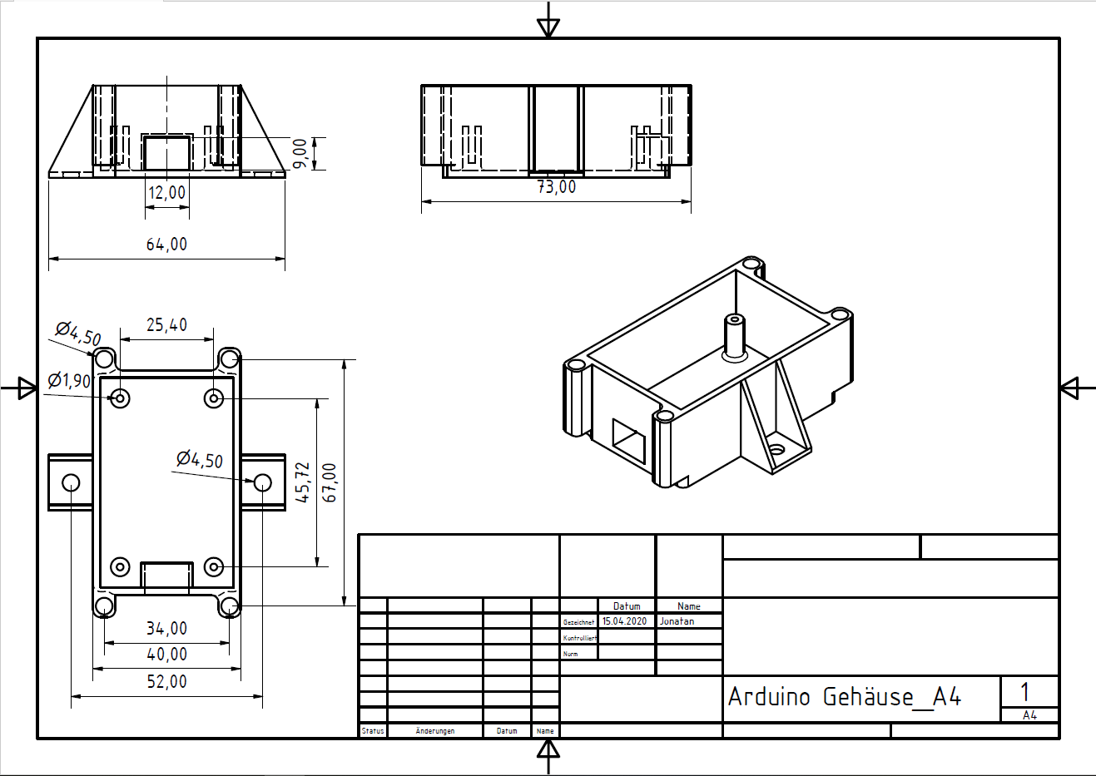

B Projektmanagement

B.1 GANTT-Diagramm

B.2 ToDo-Liste

C Schaltplan

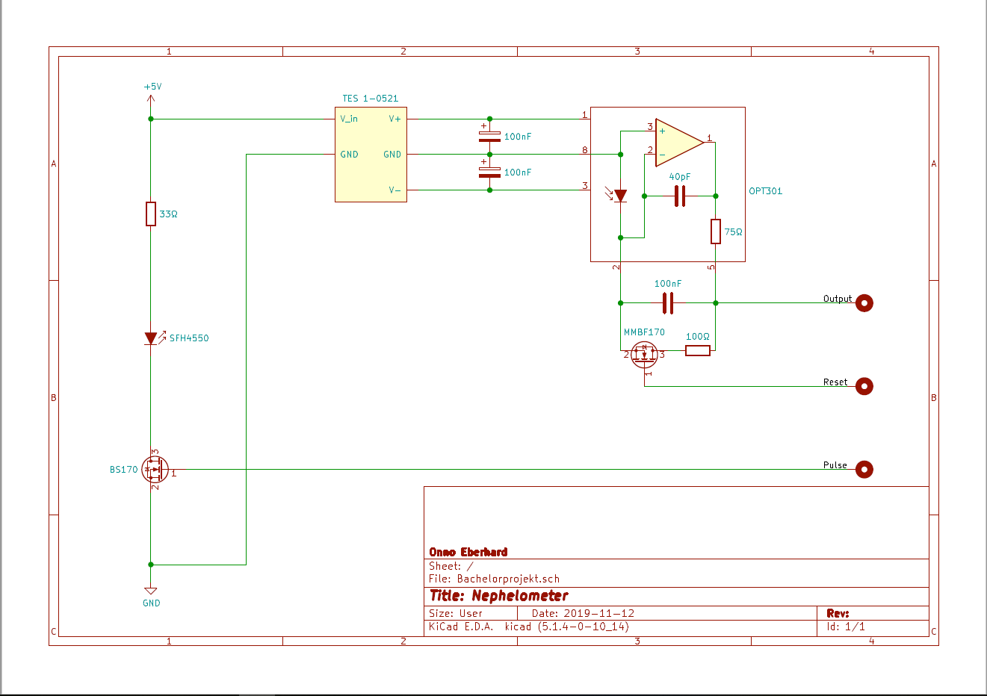

D Quellcodes

D.1 Spice-Modell: LED

.MODEL SFH4550 D

+ IS = 7.06922E-19

+ N = 1.381203754

+ RS = 0.775721745

+ IKF = 0.341537995

+ IBV = 0.00000003

+ NBV = 2

+ IBVL = 0.000000003

+ NBVL = 150

+ BV = 14

+ CJO = 4.19E-11

+ VJ = 0.23

+ M = 0.07

+ FC = -0.33

+ TT = 0.000000009

+ EG = 1.46

D.2 Spice-Modell: Transistor

.MODEL BS170 VDMOS

+ VTO = 1.824

+ RG = 270

+ RS = 1.572

+ RD = 1.436

+ RB = .768

+ KP = .1233

+ Cgdmax = 20p

+ Cgdmin = 3p

+ CGS = 28p

+ Cjo = 35p

+ Rds = 1.2E8

+ IS = 5p

+ Bv = 60

+ Ibv = 10u

+ Tt = 161.6n

D.3 Arduino: Messung / Plot

// Pins

#define RESET 7

#define PULSE 8

#define SENSOR A1

void setup() {

pinMode(RESET, OUTPUT); // Pin for discharging the capacitor

pinMode(PULSE, OUTPUT); // Pin for turning the LED on/off

Serial.begin(9600);

Serial.println("off_100ms,on_200ms,on_150ms,on_100ms,on_50ms,on_20ms,on_10ms");

}

int record(int T, bool led_on) {

digitalWrite(RESET, HIGH); // Reset capacitor (close bypass connection)

delayMicroseconds(100); // Let capacitor decharge (R = 100 Ohm, C = 100 nF => tau = 10 us)

if (led_on)

digitalWrite(PULSE, HIGH); // Turn LED on!

digitalWrite(RESET, LOW); // Start integration (open bypass connection)

delay(T); // Integrate for T milliseconds

if (led_on)

digitalWrite(PULSE, LOW); // Turn LED off!

return analogRead(SENSOR); // Record sensor measurement

}

void loop() {

char str[64];

sprintf(str, "%d,%d,%d,%d,%d,%d,%d", record(100, false), record(200, true), record(150, true),

record(100, true), record(50, true), record(20, true), record(10, true));

Serial.println(str);

}

D.4 Python: Auswertung und Grafiken

import numpy as np

import matplotlib as mpl

import matplotlib.pyplot as plt

from matplotlib.ticker import EngFormatter

import seaborn as sns

import pandas as pd

from scipy.interpolate import interp1d

from scipy.signal import convolve

from scipy.optimize import minimize

from sklearn.linear_model import LinearRegression

# Configuration

sns.set()

plt.rcParams.update({

'figure.figsize': (4*1.8, 3*1.8),

'figure.dpi': 300,

'font.family': 'serif',

'font.serif': ['Computer Modern Roman'],

'text.usetex': True,

'text.latex.preamble': [

r'\usepackage[T1]{fontenc}',

r'\usepackage{siunitx}',

r'\usepackage{physics}',

r'\usepackage{amsmath}'

]

})

## Resistor and operating points

# Load spice data

ledvi = pd.read_csv('led_v_i.txt', '\t').values

afk_on = pd.read_csv('fet_id_uds_ugs5.txt', '\t').values

afk_off = pd.read_csv('fet_id_uds_ugs0.txt', '\t').values

operation = pd.read_csv('operation.txt', '\t').values

# Compute "off" operating point

led_v = interp1d(ledvi[:, 0], ledvi[:, 1])

fet_id = interp1d(afk_off[:, 0], afk_off[:, 1])

fet_v = 5

i_d = 0

points = np.zeros((4, 2))

print("Arbeitspunkt-Iteration:")

for i in range(4):

print(f"{i_d:.5e} {5 - fet_v:.5e} {fet_v:.5e}")

points[i, :] = np.r_[[fet_v, i_d]]

i_d = fet_id(fet_v)

fet_v = 5 - led_v(i_d)

# Plot LED V-I diagram and operating points

fig, ax = plt.subplots(constrained_layout=True)

ax.semilogx(ledvi[:, 0], ledvi[:, 1], label="U-I-Kennlinie der Diode (SPICE-Simulation)")

ax.plot([0.1], [1.495], 'go', label=r'Arbeitspunkt EIN $(\SI{100}{\mA}, \SI{1.495}{\V})$')

ax.plot(points[-1][1], 5 - points[-1][0], 'ro', label=r'Arbeitspunkt AUS $(\SI{34.4}{\nA}, \SI{0.879}{\V})$')

ax.set(xlabel='$I_D$ / A', ylabel='$U_D$ / V')

ax.set_xticks(10.**np.arange(-10, 1))

ax.xaxis.grid(True, which='minor', linewidth=.3)

ax.xaxis.set_minor_locator(mpl.ticker.LogLocator(base=10. ,subs=(.1, .2, .3, .4, .5, .6, .7, .8, .9), numticks=12))

ax.xaxis.set_major_formatter(EngFormatter(places=0, sep=""))

ax.legend()

fig.savefig('AP.png')

# Plot FET output curve and operating points / line

fig, ax = plt.subplots(constrained_layout=True)

ax.plot(afk_on[:, 0], afk_on[:, 1]*1000, label=r"Ausgangskennlinie des FET bei $U_{GS} = \SI{5}{\V}$ (SPICE-Sim.)")

p = 100 + (100 - points[-1, 1])/(points[-1, 0] - 0.58)*0.58

ax.plot([0, points[-1, 0]], [p, points[-1, 1]], label='Arbeitsgerade')

ax.plot([0.58], [100], 'o', label=r'Arbeitspunkt EIN $(\SI{0.58}{\V}, \SI{100}{\mA})$')

ax.plot(points[-1, 0], points[-1, 1], 'o', label=r'Arbeitspunkt AUS $(\SI{4.12}{\V}, \SI{34.4}{\nA})$')

ax.set_xticks(list(range(6)) + [0.58])

ax.set(xlabel='$U_{DS}$ / V', ylabel='$I_D$ / mA')

ax.legend(loc='upper left')

fig.savefig('AKF.png')

# Plot switching characteristic

fig, ax = plt.subplots(constrained_layout=True)

ax.plot(operation[:, 0], operation[:, 1]*1000, label="SPICE-Simulation")

ax.plot([5], [90.67], 'go', label='Arbeitspunkt EIN')

ax.plot([0], [0], 'ro', label='Arbeitspunkt AUS')

ax.set_yticks(list(range(0, 90, 20)) + [90.67])

ax.set(xlabel='$U_{GS}$ / V', ylabel='$I_D$ / mA')

ax.legend()

fig.savefig('sim.png')

# Plot iteration

fig, ax = plt.subplots(1, 2, constrained_layout=True)

ax[0].semilogy(5 - ledvi[:, 1], ledvi[:, 0], label="$I_{D}$ (LED)")

ax[0].semilogy(afk_off[:, 0], afk_off[:, 1], "C2", label="$I_D$ (FET)")

ax[0].step(points[:, 0], points[:, 1], 'C3', label="Iteration")

ax[0].set_xticks(np.arange(0, 6))

ax[0].set_yticks(10.**np.arange(-10, 1))

ax[0].yaxis.grid(True, which='minor', linewidth=.3)

ax[0].yaxis.set_minor_locator(mpl.ticker.LogLocator(base=10. ,subs=(.1, .2, .3, .4, .5, .6, .7, .8, .9), numticks=12))

ax[0].yaxis.set_major_formatter(EngFormatter(unit="A", places=0))

ax[0].set_xlabel("$U_{DS} = \SI{5}{\V} - U_{\mathrm{LED}}$")

ax[0].legend(loc='upper left')

ax[1].plot(5 - ledvi[:len(ledvi)//2, 1], ledvi[:len(ledvi)//2, 0], label="$I_{D}$ (LED)")

ax[1].plot(afk_off[len(afk_off)//2:, 0], afk_off[len(afk_off)//2:, 1], "C2", label="$I_D$ (FET)")

ax[1].step(points[:, 0], points[:, 1], 'C3', label="Iteration")

ax[1].yaxis.set_major_formatter(EngFormatter(unit="A", places=0))

ax[1].set_xlim(4.11, 4.13)

ax[1].set_ylim(3e-8, 4.5e-8)

ax[1].set_xlabel("$U_{DS} = \SI{5}{\V} - U_{\mathrm{LED}}$")

ax[1].legend(loc='upper right')

fig.savefig('iteration.png')

## Reference measurement

# Import and process MIREX data

reference = pd.read_csv('nephelometer_002.dat', '\t|;', index_col=0, skiprows=19, engine='python')

reference = reference.apply(lambda c: c.str.replace(',', '.')).astype(float).rename(columns=lambda c: c.strip())

reference.index = pd.to_datetime(reference.index) - pd.to_datetime(reference.index[0])

reference = reference.resample('500ms').interpolate('time')

reference.index.name = None

reference['sec'] = reference.index.values.astype(float) * 1e-9

# Import and process nephelometer data

nephelometer = pd.read_csv('messung.txt', '\ |,', index_col=0, engine='python').iloc[:, 1:] # Import data

nephelometer.index = (pd.to_datetime(nephelometer.index) # Normalize timestamps

- pd.to_datetime(nephelometer.index[0]))

nephelometer = nephelometer.resample('500ms').ffill() # Upsample for synchronous data

nephelometer.index.name = None

nephelometer['sec'] = nephelometer.index.values.astype(float) * 1e-9

# The relation between integration times is not precisely linear (due to arduino program)

def scale(data_from, data_to):

return LinearRegression(fit_intercept=False).fit(data_from[:, np.newaxis], data_to[:, np.newaxis]).coef_[0][0]

# Remove background measurement from measurement with LED turned on and normalize values.

for i in ['200', '150', '100', '50', '20', '10']:

nephelometer[f'i{i}'] = (nephelometer[f'on_{i}ms']

- (scale(nephelometer.on_100ms, nephelometer[f'on_{i}ms'])

* nephelometer.off_100ms.mean()))

# Make both the MIREX and nephelometer measurements the same length

reference = reference[:len(nephelometer)]

assert len(reference) == len(nephelometer)

# Plot measurements

fig, ax = plt.subplots(1, 2, constrained_layout=True)

reference.plot(x='sec', y='MIREX', ax=ax[0])

ax[0].set_xlabel("Zeit [s]")

ax[0].set_ylabel("Dämpfung [dB]")

nephelometer.plot(x='sec', y=['on_200ms', 'on_150ms', 'on_100ms', 'on_50ms', 'on_20ms', 'on_10ms', 'off_100ms'],

ax=ax[1])

ax[1].legend([r'\texttt{on\_200ms}', r'\texttt{on\_150ms}', r'\texttt{on\_100ms}', r'\texttt{on\_50ms}',

r'\texttt{on\_20ms}', r'\texttt{on\_10ms}', r'\texttt{off\_100ms}'])

ax[1].set_xlabel("Zeit [s]")

ax[1].set_ylabel("Messwert [0-1023]")

fig.savefig('messung.png')

# Plot shifted measurements

fig, ax = plt.subplots(2, 3, sharex=True, constrained_layout=True)

# Lighter colors

c = np.zeros((6, 3))

for i in range(6):

x = mpl.colors.rgb_to_hsv(mpl.colors.to_rgb(f"C{i}"))

x[1] **= 3

x[2] **= 1/3

c[i, :] = mpl.colors.hsv_to_rgb(x)

nephelometer.plot(x='sec', y='on_200ms', c=c[0, :], style='.', ax=ax[0, 0],

title=r"$T = \SI{200}{\ms}$", label="Original", alpha=1)

nephelometer.plot(x='sec', y='on_150ms', c=c[1, :], style='.', ax=ax[0, 1],

title=r"$T = \SI{150}{\ms}$", label="Original", alpha=1)

nephelometer.plot(x='sec', y='on_100ms', c=c[2, :], style='.', ax=ax[0, 2],

title=r"$T = \SI{100}{\ms}$", label="Original", alpha=1)

nephelometer.plot(x='sec', y='on_50ms', c=c[3, :], style='.', ax=ax[1, 0],

title=r"$T = \SI{50}{\ms}$", label="Original", alpha=1)

nephelometer.plot(x='sec', y='on_20ms', c=c[4, :], style='.', ax=ax[1, 1],

title=r"$T = \SI{20}{\ms}$", label="Original", alpha=1)

nephelometer.plot(x='sec', y='on_10ms', c=c[5, :], style='.', ax=ax[1, 2],

title=r"$T = \SI{10}{\ms}$", label="Original", alpha=1)

nephelometer.plot(x='sec', y='i200', style='C0.', ax=ax[0, 0], title=r"$T = \SI{200}{\ms}$", label="Verschoben")

nephelometer.plot(x='sec', y='i150', style='C1.', ax=ax[0, 1], title=r"$T = \SI{150}{\ms}$", label="Verschoben")

nephelometer.plot(x='sec', y='i100', style='C2.', ax=ax[0, 2], title=r"$T = \SI{100}{\ms}$", label="Verschoben")

nephelometer.plot(x='sec', y='i50', style='C3.', ax=ax[1, 0], title=r"$T = \SI{50}{\ms}$", label="Verschoben")

nephelometer.plot(x='sec', y='i20', style='C4.', ax=ax[1, 1], title=r"$T = \SI{20}{\ms}$", label="Verschoben")

nephelometer.plot(x='sec', y='i10', style='C5.', ax=ax[1, 2], title=r"$T = \SI{10}{\ms}$", label="Verschoben")

ax[0, 0].set_ylabel("Messwert [0-1023]")

ax[1, 0].set_ylabel("Messwert [0-1023]")

for a in ax.flat:

a.yaxis.grid(True, 'minor', linewidth=.3)

a.yaxis.set_minor_locator(mpl.ticker.MultipleLocator(1))

a.yaxis.set_major_formatter(mpl.ticker.FormatStrFormatter('%d'))

a.set_xlabel("Zeit [s]")

a.legend(fontsize=8, loc='upper left')

fig.savefig('verschiebung.png')

# Window function

def window(T=40, alpha=1):

w = np.r_[np.linspace(0, 1, T)**alpha, T*[0]]

return w / w.sum() # Normalization

assert np.allclose([window(alpha=a).sum() for a in [.2, 1, 5]], [1]*3) # Test normalization

# Smoothing function

def conv(data, T=40, alpha=1, pad=True):

win = window(T, alpha) # Window function

res = np.r_[T*[np.nan], convolve(data, win[::-1], mode='same')[T:]] # Convolution

if pad:

res = np.r_[T*[data[:T].mean()], res[T:]] # Pad beginning

return res

# Plot window functions and smoothed measurements

fig, ax = plt.subplots(1, 2, constrained_layout=True)

ax[0].plot(np.linspace(-20, 20, 80), window(alpha=5), 'C1', label=r'$\alpha = 5$') # almost f (dirac)

ax[0].plot(np.linspace(-20, 20, 80), window(alpha=1), 'C2', label=r'$\alpha = 1$') # linear

ax[0].plot(np.linspace(-20, 20, 80), window(alpha=.2), 'C3', label=r'$\alpha = 0.2$') # almost mean (boxcar)

ax[0].set_xlabel(r"Zeit [s]")

ax[0].legend()

ax[1].plot(nephelometer.sec, nephelometer.i200.values, '.', alpha=.5, label='Messwerte ($T = \SI{200}{\ms}$)')

ax[1].plot(nephelometer.sec, conv(nephelometer.i200.values, alpha=5))

ax[1].plot(nephelometer.sec, conv(nephelometer.i200.values, alpha=1))

ax[1].plot(nephelometer.sec, conv(nephelometer.i200.values, alpha=.2))

ax[1].set_xlabel(r"Zeit [s]")

ax[1].legend()

fig.savefig('glatt.png')

# Find parameters using the 200ms curve to get the cleanest fit.

neph = conv(nephelometer.i200.values)

ref = reference['MIREX'].values

# Optimization to find actual parameters

t = np.arange(len(neph))

f_ref = interp1d(t, ref, bounds_error=False)

f_neph = interp1d(t, neph, bounds_error=False)

f_model = lambda t, a, b, c: c*f_neph(t - a) + b

def error(x):

E = (f_ref(t) - f_model(t, x[0], x[1], x[2])) ** 2 # Least squares error

E[:200] *= 2 # Especially penalize bias at 0

return E[~np.isnan(E)].sum()

# Find optimal parameters using `error` as the objective function

x = None

for a in range(-50, 50):

x_ = *minimize(error, np.r_[a, 0, 1], bounds=((-100, 100), (None, None), (None, None))).x,

if x is None or error(x_) < error(x):

x = x_

a, b, c = *x, # Optimal parameters

print("\nGefundene Parameter:")

print(a, b, c)

# Plot fit with found parameters

fig, ax = plt.subplots(3, 1, sharex=True, constrained_layout=True)

ax[0].plot(t/2, ref, label='MIREX')

ax[0].legend()

ax[0].set_ylabel("Dämpfung [dB]")

ax[1].plot(t/2, neph, label='Messwerte ($T = \SI{200}{\ms}$, geglättet)')

ax[1].legend()

ax[1].set_ylabel("Messwert [0-1023]")

ax[2].plot(t/2, f_ref(t), label='MIREX')

ax[2].plot(t/2, f_model(t, a, b, c), label='Messwerte (Verschoben und Skaliert)')

ax[2].legend()

ax[2].set_ylabel("Dämpfung [dB]")

ax[2].set_xlabel("Zeit [s]")

fig.savefig('optim.png')

# Rescale parameters for T = 100ms

k = c*scale(nephelometer.i100.values, nephelometer.i200.values)

b = b

t0 = a

print(f"\nParameters for 100ms integration:\nScale factor: k = {k}\nOffset: b = {b}\nTime delay: t0 = {t0}"

"\nf(t) [dB] = k*m(t - t_0) + b")

# Test model on all measurements

def model(data):

f = interp1d(t, conv(scale(data, nephelometer.i200.values)*data), bounds_error=False)

return lambda t, a, b, c: c*f(t - a) + b

# Plot results

fig, ax = plt.subplots(1, 2, sharey=True, constrained_layout=True)

ax[0].plot(t, f_ref(t), label='MIREX')

ax[0].plot(t, model(nephelometer.i200.values)(t, a, b, c), alpha=.3, label=r'$\SI{200}{ms}$')

ax[0].plot(t, model(nephelometer.i150.values)(t, a, b, c), alpha=.3, label=r'$\SI{150}{ms}$')

ax[0].plot(t, model(nephelometer.i100.values)(t, a, b, c), alpha=.3, label=r'$\SI{100}{ms}$')

ax[0].plot(t, model(nephelometer.i50.values)(t, a, b, c), alpha=.3, label=r'$\SI{50}{ms}$')

ax[0].plot(t, model(nephelometer.i20.values)(t, a, b, c), alpha=.3, label=r'$\SI{20}{ms}$')

ax[0].plot(t, model(nephelometer.i10.values)(t, a, b, c), alpha=.3, label=r'$\SI{10}{ms}$')

ax[0].legend()

ax[1].plot(t, f_ref(t), label='MIREX')

ax[1].plot(k*nephelometer.i100.values[int(-t0):] + b, '.', # Result without smoothing

alpha=.5, label=r'Messwerte ($T = \SI{100}{\ms}$)')

ax[1].plot(k*interp1d(t, conv(nephelometer.i100.values), # Result with smoothing

bounds_error=False)(t - t0) + b, label='Geglättete Messwerte')

ax[1].legend()

ax[0].set_ylabel("Dämpfung [dB]")

ax[0].set_xlabel("Zeit [s]")

ax[1].set_xlabel("Zeit [s]")

fig.savefig('final.png')

# Scale factors (lambda-factors)

sizes = [200, 150, 100, 50, 20, 10]

scales = np.full((6, 6), np.nan)

scales2 = np.full((6, 6), np.nan)

for i, a_ in enumerate(sizes):

for j, b_ in enumerate(sizes[i:], i):

scales[i, j] = scale(nephelometer[f"i{a_}"], nephelometer[f"i{b_}"])

scales2[i, j] = scales[i, j] / (sizes[j] / sizes[i])

# Plot scale factors

fig, ax = plt.subplots(2, 2, sharex='col', constrained_layout=True)

ax[0, 1].plot(sizes, np.r_[sizes] / 200, 'C1-', label=r"Ideal ($\frac{T_2}{T_1}$)")

ax[0, 1].plot(sizes, scales[0, :], 'C0.-', label="Tatsächlich")

ax[0, 1].text(120, 0.25, r"$T_1 = \SI{200}{\ms}$")

ax[0, 1].legend()

ax[0, 1].set_ylabel(r"$\lambda_{T_1\rightarrow T_2}$")

ax[1, 1].plot(sizes, len(sizes)*[1], 'C1-', label="Ideal (1)")

ax[1, 1].plot(sizes, scales2[0, :], 'C0.-', label="Tatsächlich")

ax[1, 1].text(120, 1.06, r"$T_1 = \SI{200}{\ms}$")

ax[1, 1].legend()

ax[1, 1].set_ylabel(r"$\lambda_{T_1\rightarrow T_2}\cdot\frac{T_1}{T_2}$")

ax[1, 1].set_xticks(sizes)

ax[1, 1].set_xlabel(r"$T_2$ [ms]")

im = ax[0, 0].imshow(scales, cmap='viridis', vmin=ax[0, 1].get_ylim()[0], vmax=ax[0, 1].get_ylim()[1])

cbar = fig.colorbar(im, ax=ax[0, 0])

ax[0, 0].grid(False)

ax[0, 0].set_xticks(np.arange(0, 6))

ax[0, 0].yaxis.set_major_formatter(mpl.ticker.IndexFormatter(sizes))

ax[0, 0].set_ylabel(r"$T_1$ [ms]")

im = ax[1, 0].imshow(scales2, cmap='viridis', vmin=ax[1, 1].get_ylim()[0], vmax=ax[1, 1].get_ylim()[1])

cbar = fig.colorbar(im, ax=ax[1, 0])

ax[1, 0].grid(False)

ax[1, 0].set_xticks(np.arange(0, 6))

ax[1, 0].yaxis.set_major_formatter(mpl.ticker.IndexFormatter(sizes))

ax[1, 0].xaxis.set_major_formatter(mpl.ticker.IndexFormatter(sizes))

ax[1, 0].set_xlabel(r"$T_2$ [ms]")

ax[1, 0].set_ylabel(r"$T_1$ [ms]")

fig.savefig('linear.png')

# Export 100ms data for error checking in matlab

export = nephelometer[['off_100ms', 'on_100ms']]

export.columns = ['off', 'on']

export.to_csv('reference_100ms.csv')

D.5 Arduino: Nephelometer-Steuerung

/*

Nephelometer Steuerung

Bachelorprojekt Brinkmann, Eberhard, Stock 2020

*/

// Pins

#define RESET 7

#define PULSE 8

#define SENSOR A1

// Integrationszeit [ms]

#define T 100

void setup() {

pinMode(RESET, OUTPUT); // Pin for discharging the capacitor

pinMode(PULSE, OUTPUT); // Pin for turning the LED on/off

Serial.begin(9600);

}

int record(bool led_on) {

digitalWrite(RESET, HIGH); // Reset capacitor (close bypass connection)

delayMicroseconds(100); // Let capacitor discharge (R = 100 Ohm, C = 100 nF => RC = 10 us)

digitalWrite(RESET, LOW); // Start integration (open bypass connection)

if (led_on)

digitalWrite(PULSE, HIGH); // Turn LED on!

delay(T); // Integrate for T milliseconds

if (led_on)

digitalWrite(PULSE, LOW); // Turn LED off!

return analogRead(SENSOR); // Record sensor measurement

}

void loop() {

// Record time to adjust delay for next measurement

unsigned long time_start = millis();

// Make the measurements

int led_off = record(false); // Background measurement

int led_on = record(true); // Measurement with LED on

// Print result to Serial

char str[64];

sprintf(str, "%010lu,%04d,%04d", time_start, led_off, led_on);

Serial.println(str);

// Repeat exactly every 500ms

unsigned long time_diff = (millis() - time_start);

delay(500 - time_diff);

}

D.6 Bedienungsprogramm (MATLAB)

clear all; close all; clc;

% TODO: Change port accordingly, e.g. 'COM3' or '/dev/tty.usbserial-A106PX8C'

port = '/dev/tty.usbserial-A106PX8C';

arduino = serialport(port, 9600);

% Global variables

global run cali offset_m offset_b off_count X Y c;

% Control variables

run = true;

cali = false;

offset_m = 0;

offset_b = 0;

off_count = 0;

X = []; % Matrix to store measurements

T = 40; % Amount of datapoints to use for convolution / smoothing (T/2 seconds setup time!)

Y = []; % Matrix to store smoothed values

% Window function for smoothing

w = linspace(0, 1, T);

w = w / sum(w); % Normalization, the sum is theoretically T/2, but it needs to be exact

% Parameters for 100ms integration

k = 0.07300424260104722;

b = -21.70479394467475;

t0 = -36.5046091840224; % This is the delay between our measurement and MIREX (response time in 500ms -> ca. 20s)

% Import reference data

ref = readtable('reference_100ms.csv');

ref = ref{:, 2:end};

% Setup figure with calibrate and reset button

c = uicontrol('Style', 'togglebutton', 'String', 'Calibrate', 'Callback', @calibrate, 'Position', [10 10 100 20]);

r = uicontrol('String', 'Reset Calibration', 'Callback', @reset, 'Position', [120 10 100 20]);

q = uicontrol('String', 'Stop Measurement', 'Callback', @stop, 'Position', [230 10 100 20]);

h = uicontrol('String', 'Clear History', 'Callback', @clear, 'Position', [340 10 100 20]);

while run

% Read data from serial port

x = strip(arduino.readline());

disp(x);

x = str2num(x);

X = [X ; x];

% Compute offset when in calibration mode

if cali

off_count = off_count + 1;

offset_m = mean(X(end-off_count+1:end, 3)) - mean(ref(1:200, 2));

offset_b = mean(X(end-off_count+1:end, 2)) - mean(ref(1:200, 1));

end

% Superimpose current measurements onto reference data

subplot(3, 4, 9);

plot(ref(:, 1), '.')

yline(x(2), 'r');

if offset_b ~= 0

yline(x(2) - offset_b, 'g');

end

xlim([0 inf])

title('off');

subplot(3, 4, 10);

histogram(ref(:, 1), 'Normalization', 'probability');

hold on;

histogram(X(:, 2), 'Normalization', 'probability');

if offset_b ~= 0

histogram(X(:, 2) - offset_b, 'Normalization', 'probability');

end

hold off;

title('off hist');

subplot(3, 4, 11);

plot(ref(:, 2), '.');

yline(x(3), 'r');

if offset_m ~= 0

yline(x(3) - offset_m, 'g');

end

xlim([0 inf])

title('on');

subplot(3, 4, 12);

histogram(ref(:, 2), 'Normalization', 'probability');

hold on;

histogram(X(:, 3), 'Normalization', 'probability');

if offset_m ~= 0

histogram(X(:, 3) - offset_m, 'Normalization', 'probability');

end

hold off;

title('on hist');

% At least T measurements are needed to start evaluation

if length(X) < T

continue;

end

% Smooth measurements

z1 = sum(X(end-T+1:end, 3)' .* w); % Smoothed measurement

z2 = sum(X(end-T+1:end, 2)' .* w); % Smoothed background

Y = [Y ; [x(1), z1, z2]]; % Store newly smoothed values

% Calculate dB values. For greater efficiency, this matrix could be

% updated row by row for every new measurement but would have to be

% recomputed every time the offset values are changed.

Z = [Y(:, 1), (Y(:, 2) - offset_m - (Y(:, 3) - offset_b))*k + b];

% Plot dB values

if length(Z) < 120 % Plot everything in one graph until 60s have passed

subplot(3, 4, 1:8);

plot(Z(:, 1)/1000, Z(:, 2));

xlim([20 inf])

title('[dB]')

else % After 60s plot complete history and last minute separately

subplot(3, 4, 1:4);

plot(Z(end-120+1:end, 1)/1000, Z(end-120+1:end, 2));

title('Last minute [dB]')

xlim([Z(end-120+1, 1)/1000 inf])

subplot(3, 4, 5:8);

plot(Z(:, 1)/1000, Z(:, 2));

xlim([20 inf])

title('Compete history [dB]')

end

end

function calibrate(~, ~)

global cali off_count c;

cali = ~cali;

if cali

c.String = 'Calibrating...';

off_count = 0;

else

c.String = 'Calibrate';

end

end

function reset(~, ~)

global offset_b offset_m;

offset_b = 0;

offset_m = 0;

end

function stop(~, ~)

global run;

run = false;

end

function clear(~, ~)

global X Y;

X = [];

Y = [];

end

Literaturverzeichnis

1. **Tränkler, Hans-Rolf und Rindl, Leonhard M.** *Sensortechnik Handbuch für Praxis und Wissenschaft.* 2. Grünwald; Freiburg : Springer Vieweg, 2014. 978-3-642-29942-1.

2. **Deutscher Feuerwehrverband e. V. (DFV).** feuerwehrverband.de. [Online] [Zitat vom: 26. März 2020.] http://www.feuerwehrverband.de/statistik.html.

3. **Bundesamt für Strahlenschutz.** www.bfs.de. [Online] 31. 03 2020. https://www.bfs.de/DE/themen/opt/opt_node.html.

4. **R.Timothy Hitchcock, Robert M. Patterson.** *Radio-Frequency and ELF Electromagnetic Energies: A Handbook for Health Professionals.* s.l. : Wiley, 1950. ISBN 0471284548.

5. **Beyerer, Jürgen, León, Fernando Puente und Frese, Christian.** *Automatische Sichtprüfung: Grundlagen, Methoden und Praxis der Bildgewinnung und Bildauswertung.* s.l. : Springer-Verlag, 2016.

6. **Frank Ellrich, Tobias Würschmidt.** secupedia. [Online] [Zitat vom: 01. 04 2020.] https://www.secupedia.info/wiki/Terahertz.

7. **Jonatan.** Jonatans Quelle. [Online]

8. **Schuer, Jan.** Schottky-Dioden-Mischer im Sub-Millimeter-Wellenlängenbereich für bildgebende Anwendungen. [Online] 2013. [Zitat vom: 01. 04 2020.]

9. **Feldmann, Torsten.** Das Rexin Magazin. [Online] Kunststoffhandel Rexin GmbH, 26. Mai 2017. [Zitat vom: 14. April 2020.] https://blog.rexin-shop.de/impressum-datenschutz/.

10. **Wikibooks.** wikibooks.org. [Online] [Zitat vom: 14. April 2020.] https://de.wikibooks.org/wiki/Tabellensammlung_Chemie/_Dichte_fester_Stoffe.

11. **AG, Kanya.** Produktkatalog Kanya. [Online] [Zitat vom: 01. 04 2020.]

12. **Osram Opto Semiconductors GmbH.** osram.de. [Online] 1.7, 10. 03 2020. [Zitat vom: 19. 03 2020.] https://dammedia.osram.info/media/resource/hires/osram-dam-5580407/SFH%204550_EN.pdf.

13. **Schultze, Thorsten, Sichma, Lea und Meyer, Marit E.** *A Smoke Detector to Prevent False Alarms in Lunar Missions by Dust Discrimination.* Nachrichtentechnische Systeme, Universität Duisburg-Essen. Lisbon : s.n., 2020. submitted for publication.

14. **ON Semiconductor.** onsemi.com. [Online] 7, November 2017. [Zitat vom: 14. April 2020.] https://www.onsemi.com/pub/Collateral/BS170-D.PDF.

15. **Osram Opto Semiconductors GmbH.** osram.de. [Online] [Zitat vom: 14. April 2020.] Electrical Simulation. https://www.osram.com/ecat/Radial%20T1%203-4%20SFH%204550/com/en/class_pim_web_catalog_103489/global/prd_pim_device_2219775/.

16. **LTwiki.** ltwiki.org. [Online] 5. August 2016. [Zitat vom: 14. April 2020.] http://ltwiki.org/index.php?title=BS170.

1. Verbrennung bei unzureichender Sauerstoffzufuhr und somit niedriger Verbrennungstemperatur.
2. Heterogenes Gemisch von Partikeln in einem Gas.
3. *engl.* light emitting diode (dt. Leuchtdiode, Lumineszenzdiode).
4. *engl.* laser diode (dt. Laserdiode).
5. Photodiode
6. (dt. falsch Negativ), fälschliche Deklaration eines Signals als Störsignal
7. Sichtbar sind elektromagnetische Wellen in einem Bereich von etwa 380 nm – 780 nm
8. Die Wellenlänge von nahem Infrarotlicht liegt in einem Bereich von 780 nm – 3 µm
9. hier: ein Filamentdrucker der Marke Ultimaker: „Ultimaker S5“
10. kurz für Polylactide, umgangssprachlich auch Polymilchsäuren
11. Bei Ultimaker S5: 330 mm * 240 mm * 300 mm
12. Ein Programm, welches aus einer 3D-Datei die Steuerungsbefehle für den Drucker ableitet (hier: STL-Datei zu G-Code)
13. *engl*. infrared emitting diode (dt. Infrarot emittierende Diode)